**TUGAS AKHIR**

**SISTEM INFORMASI ABSENSI DAN PENILAIAN LEMBAGA BIMBINGAN BELAJAR NOERMANDIRI**



**ILHAM SURYA DARMAWAN**

**PROGRAM STUDI D3 SISTEM INFORMASI**

**DEPARTEMEN TEKNIK**

**FAKULTAS VOKASI**

**UNIVERSITAS AIRLANGGA**

**2020**

# 

# HALAMAN JUDUL

**SISTEM INFORMASI ABSENSI DAN PENILAIAN LEMBAGA BIMBINGAN BELAJAR NOERMANDIRI**



**ILHAM SURYA DARMAWAN**

**151711513033**

**PROGRAM STUDI D3 SISTEM INFORMASI**

**DEPARTEMEN TEKNIK**

**FAKULTAS VOKASI**

**UNIVERSITAS AIRLANGGA**

**2020**

# HALAMAN PERNYATAAN

**SISTEM INFORMASI ABSENSI DAN PENILAIAN LEMBAGA BIMBINGAN BELAJAR NOERMANDIRI**

**TUGAS AKHIR**

Sebagai Salah Satu Syarat untuk Dinyatakan Lulus Program Studi D3 Sistem Informasi Pada Fakultas Vokasi Universitas Airlangga

Disetujui oleh :

Dosen Pembimbing,

Faried Effendy, S.Si., M.Kom

NIP. 198206062007101001

# LEMBAR PENGESAHAN NASKAH

**TUGAS AKHIR**

Judul : SISTEM INFORMASI ABSENSI DAN PENILAIAN LEMBAGA BIMBINGAN BELAJAR NOERMANDIRI

Penulis : Ilham Surya Darmawan

NIM : 151711513033

Pembimbing : Faried Effendy, S.Si., M.Kom.

Tanggal Ujian : Juli 2020

Disetujui Oleh :

|  |
| --- |
| Pembimbing,  Faried Effendy, S.Si., M.Kom.  NIP. 198206062007101001 |

Mengetahui :

Kepala Departemen Teknik

Fakultas Vokasi

Universitas Airlangga

Drs. Eto Wuryanto, DEA

NIP. 196609281991021001

**Ir. Dyah Herawatie, M.Si.**

**NIP. 19671111 199303 2 002**

Mengetahui :

Koordinator Program Studi Diploma 3 Sistem Informasi Fakultas Vokasi

Universitas Airlangga

Endah Purwanti, S.Si, M.Kom

NIP. 197812172005012001

**Ir. Dyah Herawatie, M.Si.**

**NIP. 19671111 199303 2 002**

# PEDOMAN PENGGUNAAN TUGAS AKHIR

Naskah Tugas Akhir ini tidak dipublikasikan, tetapi tersedia di perpustakaan dalam lingkungan Universitas Airlangga. Diperkenankan untuk dipakai sebagai referensi kepustakaan, tetapi pengutipan harus seizin penulis dan harus menyebutkan sumbernya sesuai dengan kebiasaan ilmiah.

**Dokumen Tugas Akhir ini merupakan hak milik Universitas Airlangga**

# KATA PENGANTAR

Dengan mengucap puji syukur kami panjatkan kehadirat Allah S.W.T yang telah melimpahkan rahmat dan karunia-Nya sehingga penulis dapat menyelesaikan Tugas Akhir yang berjudul **“Sistem Informasi Absensi dan Penilaian Lembaga Bimbingan Belajar Noermandiri”**.

Tujuan penulisan Tugas Akhir ini dibuat sebagai salah satu syarat kelulusan Diploma tiga (D-III) Sistem Informasi, Fakultas Vokasi, Universitas Airlangga.

Penulis mengucapkan terima kasih yang sebesar-besarnya kepada Dosen Pembimbing yaitu Bapak Faried Effendy, S.Si., M.Kom., serta semua pihak yang telah membantu atas terselesaikannya Tugas Akhir ini.

Penulis menyadari Tugas Akhir ini masih banyak kekurangan sehingga kritik dan saran yang membangun sangat diharapkan untuk pengembangan sistem selanjutnya agar menjadi lebih baik. Semoga keberadaan Tugas Akhir ini dapat memberikan bermanfaat dan menambah wawasan bagi kita.

|  |
| --- |
| Surabaya, Juli 2020 |
| Penulis |
|  |
| Ilham Surya Darmawan |

# UCAPAN TERIMA KASIH

Syukur Alhamdulillah senantiasa penulis panjatkan kepada kehadirat Allah SWT yang Maha Agung atas segala pemberian kenikmatan baik kesehatan dan kekuatan di dalam penyusunan Tugas Akhir dengan judul **“Sistem Informasi Absensi dan Penilaian Lembaga Bimbingan Belajar Noermandiri”** ini dapat diselesaikan dengan baik.

Dalam pelaksanaan dan penyusunan Proyek Sistem Informasi ini, penulis banyak mendapatkan informasi, bantuan serta bimbingan dari berbagai pihak. Maka inign penulis mengucapkan terima kasih yang sebesar-besarnya kepada :

1. Allah SWT dan Nabi Muhammad SAW, beserta para keluarga, sahabat, dan para pengikutnya.
2. Dr. H. Widi Hidayat, SE., M.Si., Ak., selaku Dekan Fakultas Vokasi, Universitas Airlangga.
3. Prof. Dr. Retna Apsari, M.Si., selaku Wakil Dekan I Fakultas Vokasi , Universitas Airlangga.
4. Drs. Eto Wuryanto, DEA., selaku Ketua Departemen Teknik, Fakultas Vokasi, Universitas Airlangga.
5. Endah Purwanti, S.Si, M.Kom., selaku Ketua Program Studi Diploma 3 Sistem Informasi yang telah memberi semangat, kritik dan saran.
6. Faried Effendy, S.Si., M.Kom., selaku dosen pembimbing yang telah banyak meluangkan waktu untuk memberikan inspirasi, motivasi, saran, dan kritik sehingga dapat menyelesaikan Tugas Akhir ini.
7. Rachman Sinatriya Marjianto, B.Eng, M.Sc., selaku dosen wali yang memberi inspirasi, motivasi dan nasihat.
8. Seluruh jajaran dosen pengajar Fakultas Vokasi khususnya D3 Sistem Informasi yang telah memberikan ilmu bekal pengetahuan dan pengalaman hidup selama penulis menempuh pendidikan.
9. Staff dan karyawan D3 Sistem Informasi Universitas Airlangga yang telah memberikan pelayanan terbaik demi kelancaran belajar.
10. Bapak Iyus Maulana Ishak selaku pemilik LBB Noermandiri yang sudah bersedia untuk bekerjasama dengan memberikan banyak waktunya selama pengerjaan Proyek Sistem Informasi.
11. Seluruh teman-teman D3 Sistem Informasi angkatan 2017 yang telah memberi dukungan, semangat, bantuan, saran dan kritik selama pengerjaan Tugas Akhir ini.
12. Dan seluruh pihak yang turut membantu dalam penyelesaian Tugas Akhir ini.

|  |
| --- |
| Surabaya, Juli 2020 |
| Penulis |
|  |
| Ilham Surya Darmawan |

Ilham Surya Darmawan, 2020. Sistem Informasi Absensi dan Penilaian Lembaga Bimbingan Belajar Noermandiri*.* Tugas Akhir ini dibawah bimbingan Faried Effendy, S.Si., M.Kom., Program Studi Diploma Tiga Sistem Informasi, Fakultas Vokasi, Universitas Airlangga.

# ABSTRAK

Tujuan dari Tugas Akhir ini adalah membuat sebuah sistem yang dapat membantu menangani proses bisnis yang terdapat di Lembaga Bimbingan Belajar Noermandiri, sehingga proses bisnis yang ada menjadi lebih efektif dan efisien untuk dijalankan, serta meminimalkan terjadinya kesalahan. Sistem ini menangani tiga proses utama, yaitu proses penilaian siswa les, proses absensi siswa les, dan proses pembuatan laporan.

Dalam pembuatan Sistem Informasi Absensi dan Penilaian Lembaga Bimbingan Belajar Noermandiri dibutuhkan lima tahap. Tahap pertama yaitu mengumpulkan dan mengidentifikasi kebutuhan data dengan cara melakukan wawancara. Tahap kedua yaitu menganalisis permasalahan sistem saat ini dengan *Document Flow Diagram* dan *Fishbone Diagram*. Tahap ketiga yaitu membuat desain proses dengan Diagram Jenjang dan *Data Flow Diagram (DFD)* serta membuat desain *database* dengan *Conceptual Data Model (CDM)* yang menghasilkan (13) entitas dan *Physical Data Model* yang menghasilkan (13) tabel. Kemudian dilanjutkan dengan membuat desain *input output*. Tahap keempat yaitu menggambarkan sistem dengan membuat Bagan Alir dan mengimplementasikannya ke dalam program dengan menggunakan bahasa pemrograman *PHP* berbasis web. Tahap terakhir yaitu melakukan uji coba sistem.

Berdasarkan hasil implementasi dan uji coba sistem, Sistem Informasi Absensi dan Penilaian Lembaga Bimbingan Belajar Noermandiri yang dibuat telah sesuai dengan kebutuhan fungsional yaitu dapat menangani beberapa proses bisnis secara efektif dan efisien serta dapat menghasilkan laporan secara tepat dan terkomputerisasi.

Kata Kunci : *Sistem Informasi Absensi, Sistem Informasi Penilaian, bahasa pemrograman PHP, LBB Noermandiri*

Ilham Surya Darmawan, 2020. Sistem Informasi Absensi dan Penilaian Lembaga Bimbingan Belajar Noermandiri*. This final project is under the supervision of* Faried Effendy, S.Si., M.Kom., *Diploma Three of Information Sytem Major, Faculty of Vocational Studdies, Airlangga University.*

# ABSTRACT

The purpose of this Tugas Akhir is to create a system that can help handle the business processes at the Noermandiri Learning Institute so that the business processes are more effective and efficient to run, as well as minimize several errors. The system handles three main processes, consisting of student assessment process, student attendance monitoring process, and report making process.

The making of Attendance and Assessment Information System of Noermandiri Learning Institute takes five stages. The first phase is collecting and identifying data needs by conducting interviews. The second stage is analyzing the current system problems with the Document Flow Diagram and the Fishbone Diagram. The third stage is to create a process design with the Tier Diagram and the Data Flow Diagram (DFD) and create a database design with the Conceptual Data Model (CDM) that generates (13) entities and the Physical Data Model that generates (13) tables. Then proceed with creating an input-output design. The fourth stage is to describe the system by creating a Flowchart and implementing it into the program using the web-based PHP programming language. The last stage is to conduct a system trial.

Based on the implementation results and system trial, the Attendance and Assessment Information System of Noermandiri Learning Institute that has been made is in accordance with functional requirements, which can handle several business processes effectively and it also produces reports precisely and computerized.

Keywords: *Attendance Information System, Assessment Information System, PHP programming language, Noermandiri Learning Institute*

# DAFTAR ISI

HALAMAN JUDUL i

HALAMAN PERNYATAAN ii

LEMBAR PENGESAHAN NASKAH iii

PEDOMAN PENGGUNAAN TUGAS AKHIR iv

KATA PENGANTAR v

UCAPAN TERIMA KASIH vi

ABSTRAK viii

ABSTRACT ix

DAFTAR ISI x

DAFTAR GAMBAR xii

DAFTAR TABEL xvii

DAFTAR LAMPIRAN xviii

BAB I PENDAHULUAN 1

1.1 Latar Belakang 1

1.2 Rumusan Masalah 2

1.3 Tujuan 3

1.4 Manfaat 3

1.5 Batasan Masalah 4

BAB II ANALISIS SISTEM 5

2.1 Profil Organisasi 5

2.2 Sistem Kerja Saat Ini 6

2.3 Analisis Permasalahan 14

2.4 Kebutuhan Fungsional Sistem 16

BAB III DESAIN SISTEM 17

3.1 Sistem Kerja Baru 17

3.2 Desain Proses 20

3.3 Desain *Database* 27

3.4 Desain *Input* dan *Output* 42

BAB IV IMPLEMENTASI DAN UJI COBA 61

4.1 Implementasi Sistem 61

4.2 Uji Coba Sistem 87

4.3 Analisis Hasil Pengujian 111

BAB V KESIMPULAN DAN SARAN 112

5.1 Kesimpulan 112

5.2 Saran 113

DAFTAR PUSTAKA 114

# DAFTAR GAMBAR

Gambar 2.1 Struktur Organisasi LBB Belajar Noermadiri 6

Gambar 2.2 *Document Flow Diagram* Proses Penilaian Siswa 11

Gambar 2.3 *Document Flow Diagram* Proses Absensi Siswa 13

Gambar 2.4 Fishbone Diagram Pelayanan Akademik LBB Noermandiri 15

Gambar 3.1 Diagram Jenjang Sistem Informasi Absensi dan Penilaian LBB Noermandiri 21

Gambar 3.2 *Context Diagram* Sistem Informasi Absensi dan Penilaian LBB Noermandiri 23

Gambar 3.3 *Data Flow Diagram* *Level* 0 Sistem Informasi Absensi dan Penilaian LBB Noermandiri 24

Gambar 3.4 *Data Flow Diagram Level* 1 Proses Penilaian Siswa 25

Gambar 3.5 *Data Flow Diagram Level* 1 Proses Absensi Siswa 26

Gambar 3.6 *Data Flow Diagram Level* 1 Proses Pembuatan Laporan 27

Gambar 3.7 *Conceptual Data Model* Sistem Informasi Absensi dan Penilaian LBB Noermandiri 28

Gambar 3.8 *Physical Data Model* Sistem Informasi Absensi dan Penilaian LBB Noermandiri 34

Gambar 3.9 Desain *Landing Page* 43

Gambar 3.10 Desain Halaman *Login* 44

Gambar 3.11 Desain Halaman Beranda 45

Gambar 3.12 Desain Form Data Master Pegawai 46

Gambar 3.13 Form Data Master Jabatan 47

Gambar 3.14 Desain Form Data Master Kelas 48

Gambar 3.15 Desain Form Data Master Ruangan 49

Gambar 3.16 Desain Form Data Master Jenjang Kelas 50

Gambar 3.17 Desain Form Data Master Mata Pelajaran 51

Gambar 3.18 Desain Form Data Master Jenis Ujian 52

Gambar 3.19 Desain Form Data Master Sesi 53

Gambar 3.20 Desain Form Data Penilaian Siswa 54

Gambar 3.21 Desain Form Data Penilaian Siswa 54

Gambar 3.22 Desain Form Data Absensi Siswa 55

Gambar 3.23 Desain Form Data Absensi Siswa 56

Gambar 3.24 Desain Tabel Absensi Siswa 57

Gambar 3.25 Desain Tabel Penilaian Siswa 58

Gambar 3.26 Desain Laporan Absensi Siswa 59

Gambar 3.27 Desain Laporan Penilaian Siswa 60

Gambar 4.1 Bagan Alir *Login* 62

Gambar 4.2 Bagan Alir Menu Admin 63

Gambar 4.3 Bagan Alir Menu Pemilik 64

Gambar 4.4 Bagan Alir Menu Tentor 65

Gambar 4.5 Bagan Alir Menu Siswa 65

Gambar 4.6 Bagan Alir Profil Pengguna 66

Gambar 4.7 Bagan Alir Data Pegawai 68

Gambar 4.8 Bagan Alir Data Master Jabatan 69

Gambar 4.9 Bagan Alir Data Siswa 70

Gambar 4.10 Bagan Alir Data Master Mata Pelajaran 71

Gambar 4.11 Bagan Alir Data Master Kelas 72

Gambar 4.12 Bagan Alir Data Master Jenjang Kelas 73

Gambar 4.13 Bagan Alir Data Master Ruangan 74

Gambar 4.14 Bagan Alir Data Master Jenis Ujian 75

Gambar 4.15 Bagan Alir Data Master Skala Nilai 76

Gambar 4.16 Bagan Alir Data Master Sesi 77

Gambar 4.17 Bagan Alir Jadwal Les 78

Gambar 4.18 Bagan Alir Data Penilaian Hak Akses Admin 79

Gambar 4.19 Bagan Alir Data Penilaian Hak Akses Tentor 80

Gambar 4.20 Bagan Alir Data Absensi Hak Akses Admin 81

Gambar 4.21 Bagan Alir Data Absensi Hak Akses Tentor 82

Gambar 4.22 Bagan Alir Laporan Data Siswa 83

Gambar 4.23 Bagan Alir Laporan Penilaian Siswa 84

Gambar 4.24 Bagan Alir Laporan Absensi Siswa 85

Gambar 4.25 Bagan Alir Histori Nilai Siswa 86

Gambar 4.26 Bagan Alir Histori Absensi Siswa 87

Gambar 4.27 Fitur *Login* 88

Gambar 4.28 *Output* Data Siswa 90

Gambar 4.29 *Form* *Input* Data Pegawai 91

Gambar 4.30 *Output* Data Pegawai 91

Gambar 4.31 *Form* *Input* dan *Output* Data Master Mata Pelajaran 92

Gambar 4.32 *Form* *Input* dan *Output* Data Master Ruangan 92

Gambar 4.33 *Form* *Input* dan *Output* Data Master Kelas 93

Gambar 4.34 *Form* *Input* dan *Output* Data Master Jenjang Kelas 93

Gambar 4.35 *Form* *Input* dan *Output* Data Master Jabatan 94

Gambar 4.36 *Form* *Input* dan *Output* Data Master Sesi 94

Gambar 4.37 *Form* *Input* dan *Output* Data Master Skala Nilai 95

Gambar 4.38 *Form* *Input* dan *Output* Data Master Jenis Ujian 95

Gambar 4.39 *Form* *Edit* Data Pegawai 96

Gambar 4.40 *Form* *Edit* Data Mata Pelajaran 96

Gambar 4.41 *Form* *Edit* Data Ruangan 97

Gambar 4.42 *Form* *Edit* Data Kelas 97

Gambar 4.43 *Form* *Edit* Data Jenjang Kelas 98

Gambar 4.44 *Form* *Edit* Data Jabatan 98

Gambar 4.45 *Form* *Edit* Data Sesi 99

Gambar 4.46 *Form* *Edit* Data Skala Nilai 99

Gambar 4.47 *Form* *Edit* Data Jenis Ujian 100

Gambar 4.48 *Output* Data Jadwal 101

Gambar 4.49 *Form* *Input* Data Absensi 101

Gambar 4.50 *Output* Data Absensi 102

Gambar 4.51 *Output* Data Kelas 103

Gambar 4.52 *Form* *Input* Data Penilaian 103

Gambar 4.53 *Output* Data Penilaian 104

Gambar 4.54 Tampilan Profil Pengguna 105

Gambar 4.55 Form *Edit* Profil Pengguna 106

Gambar 4.56 Form Ubah *Password* 106

Gambar 4.57 *Input* Periode Laporan Absensi 108

Gambar 4.58 *Output* Laporan Absensi 108

Gambar 4.59 *Output* Cetak Laporan Absensi 108

Gambar 4.60 *Input* Periode Laporan Penilaian 109

Gambar 4.61 *Output* Laporan Penilaian 109

Gambar 4.62 *Output* Cetak Laporan Penilaian 109

Gambar 4.63 *Input* Periode Laporan Data Siswa 110

Gambar 4.64 *Output* Laporan Data Siswa 110

Gambar 4.65 *Output* Cetak Laporan Data Siswa 110

# DAFTAR TABEL

Tabel 3.1 Objek dalam PDM 33

Tabel 3.2 Struktur tabel jabatan 35

Tabel 3.3 Struktur tabel pegawai 36

Tabel 3.4 Struktur tabel ruangan 36

Tabel 3.5 Struktur tabel sesi 37

Tabel 3.6 Struktur tabel mata pelajaran 37

Tabel 3.7 Struktur tabel kelas 38

Tabel 3.8 Struktur tabel jenjang kelas 38

Tabel 3.9 Struktur tabel jenis ujian 38

Tabel 3.10 Struktur tabel siswa 39

Tabel 3.11 Struktur tabel jadwal les 40

Tabel 3.12 Struktur tabel nilai siswa 40

Tabel 3.13 Struktur tabel absensi siswa 41

Tabel 3.14 Struktur tabel skala nilai 41

Tabel 3.15 Penjelasan Komponen Desain *Input* dan *Output* 42

Tabel 4.1 Hasil Pengujian Fitur Login 89

Tabel 4.2 Hasil Pengujian Proses Pengelolaan Data Master 100

Tabel 4.3 Hasil Pengujian Proses Absensi Siswa 102

Tabel 4.4 Hasil Pengujian Proses Penilaian Siswa 104

Tabel 4.5 Hasil Pengujian Fitur Profil Pengguna 107

Tabel 4.6 Hasil Pengujian Proses Pembuatan Laporan 110

# DAFTAR LAMPIRAN

Lampiran 1 Dokumen Pendukung

Lampiran 2 *Outline* Wawancara

Lampiran 3 Hasil Pengujian Sistem

# PENDAHULUAN

## Latar Belakang

Lembaga Bimbingan Belajar Noermandiri merupakan salah satu lembaga yang bergerak pada bidang bimbingan belajar yang didirikan pada tahun 2004. Lembaga ini bertujuan untuk membantu siswa yang kesulitan dalam memahami pelajaran-pelajaran yang ada di sekolahnya masing-masing. Lembaga Bimbingan Belajar Noermandiri membuka kelasnya untuk melayani siswa mulai jenjang kelas 3 SMP hingga jenjang kelas 3 SMA. Sejak pertama kali berdiri, Lembaga Bimbingan Belajar Noermandiri semakin berkembang pesat hingga saat ini. Hal ini dikarenakan terdapat peningkatan jumlah siswa yang terdaftar dan peningkatan kualitas siswa yang terbukti setelah lulus dari lembaga bimbingan belajar ini. Pemilik Lembaga Bimbingan Belajar Noermandiri adalah Bapak Iyus Maualana Ishak. LBB Noermadiri saat ini bertempat di Jalan Komplek Sidotopo Dipo III No. 20, Surabaya, Jawa Timur.

Dalam menjalankan fungsinya sebagai lembaga bimbingan belajar terdapat beberapa proses bisnis yang terjadi di dalam internal LBB Noermandiri untuk menunjang proses pembelajaran diantaranya proses absensi siswa, dan proses penilaian siswa. Proses penilaian siswa dilakukan tentor untuk mengukur batas kemampuan siswa dalam mengerjakan soal-soal yg diberikan. Proses absensi siswa dilakukan untuk mencatat kehadiran siswa. Tidak ada permasalahan berarti pada proses bisnis yang sudah ada, hanya saja pemilik LBB Noermandiri merasa bahwa sudah saatnya LBB menggunakan teknologi informasi karena fleksibilitas dan mobilitas yang ditawarkan, selain itu dapat mengurangi berbagai permasalahan umum yang disebabkan karena perlakuan manual sebelumnya seperti kehilangan atau rusaknya arsip.

Oleh karena itu, untuk mengatasi dan memperbaiki pelayanan akademik dari LBB itu sendiri diperlukan suatu rancangan sistem informasi untuk mengelola sistem akademik LBB Noermandiri. Dengan menggunakan sistem informasi absensi dan penilaian bimbingan belajar yang berbasis web, diharapkan mampu memenuhi kebutuhan informasi, data maupun berkas penting bisa tersimpan atau terarsipkan dengan rapi di dalam *database*, memberikan kemudahan untuk mencari suatu data penting yang diperlukan saat ini dan meningkatkan kualitas pelayanan akademik LBB Noermandiri menjadi lebih efektif dan efisien. Setiap pihak yang berkepentingan dapat mengakses informasi yang ada pada sistem dan juga data tetap terjaga keamanannya. Dengan melihat permasalahan yang ada saat ini, maka diperlukan adanya pemecahan masalah, melakukan analisis kebutuhan, merancang dan membuat implementasi untuk Sistem Informasi Absensi dan Penilaian Lembaga Bimbingan Belajar Noermandiri.

## Rumusan Masalah

Berdasarkan latar belakang permasalahan di atas maka dapat disimpulkan rumusan masalah pada perancangan dan pembuatan sistem ini adalah sebagai berikut :

1. Bagaimana merancang dan membuat sistem informasi untuk LBB Noermandiri secara terkomputerisasi yang terdiri dari proses penilaian siswa dan proses absensi siswa, serta dapat menyajikan laporan hasil transaksi tersebut?
2. Bagaimana membuat sistem informasi yang dapat membuat laporan mengenai penilaian dan absensi secara tepat dan akurat?

## Tujuan

Berdasarkan uraian masalah di atas, terdapat tujuan pembuatan sistem ini adalah sebagai berikut :

1. Dapat merancang dan membuat sistem informasi untuk LBB Noermandiri secara terkomputerisasi yang terdiri dari penilaian siswa dan absensi siswa, serta dapat menyajikan laporan hasil transaksi tersebut.
2. Dapat membuat sistem informasi yang dapat membuat laporan mengenai penilaian dan absensi secara tepat dan akurat.

## Manfaat

Berdasarkan tujuan di atas, manfaat yang diperoleh dalam pembuatan sistem ini adalah sebagai berikut:

1. Bagi pihak LBB Noermandiri dapat meningkatkan kualitas pelayanan akademik di LBB Noermandiri menjadi lebih mudah, efektif dan efisien untuk dijalankan. Mempermudah pembuatan laporan mengenai data penilaian, dan data kehadiran siswa serta meminimalkan terjadinya kesalahan yang dapat mengurangi keakuratan laporan.
2. Bagi para siswa di LBB Noermandiri dapat mengetahui informasi tentang nilai siswa yang diperoleh selama mengikuti ujian dan mengetahui jumlah kehadirannya di LBB Noermandiri.

## Batasan Masalah

Berdasarkan latar belakang permasalahan di atas maka batasan masalah pada perancangan dan pembuatan sistem ini adalah sebagai berikut :

1. Proses Penilaian Siswa Les
2. Proses Absensi Siswa Les
3. Proses Pembuatan Laporan
4. Laporan penilaian siswa
5. Laporan absensi siswa
6. Laporan data siswa

# ANALISIS SISTEM

Analisis kebutuhan adalah metode untuk mengetahui perbedaan antara kondisi yang diinginkan atau seharusnya (*should* *be* / *ought to be*) atau diharapkan dengan kondisi yang ada (*what is*). Kondisi yang diinginkan sering kali disebut dengan kondisi ideal, sedangkan kondisi yang ada sering disebut dengan atau kondisi nyata. Untuk menentukan analisis kebutuhan dibutuhkan suatu metode untuk menganalisis dan mendesain sistem untuk perancangan dan pembuatan aplikasi (Whitten, Lonnie, & Kevin, 2004).

Berikut merupakan analisis kebutuhan dari Sistem Informasi Absensi dan Penilaian Lembaga Bimbingan Belajar Noermandiri yang meliputi bagian – bagian yang terlibat dalam sistem kerja dan dokumen – dokumen yang digunakan dalam sistem.

## Profil Organisasi

Berikut sedikit profil Lembaga Bimbingan Belajar Noermandiri di Surabaya.

### Sejarah Organisasi

Lembaga Bimbingan Belajar Noermandiri merupakan salah satu lembaga yang bergerak pada bidang bimbingan belajar yang didirikan pada tahun 2004. Lembaga ini bertujuan untuk membantu siswa yang kesulitan dalam memahami pelajaran-pelajaran yang ada di sekolahnya masing-masing. Lembaga Bimbingan Belajar Noermandiri membuka kelasnya untuk melayani siswa mulai jenjang kelas 3 SMP hingga jenjang kelas 3 SMA. Sejak pertama kali berdiri, Lembaga Bimbingan Belajar Noermandiri semakin berkembang pesat hingga saat ini. Hal ini dikarenakan terdapat peningkatan jumlah siswa yang terdaftar dan peningkatan kualitas siswa yang terbukti setelah lulus dari lembaga bimbingan belajar ini.

### Struktur Organisasi

Berikut ini adalah struktur organisasi dari Lembaga Bimbingan Belajar Noermandiri dapat dilihat pada Gambar 2.1.



Gambar II.1 Struktur Organisasi LBB Belajar Noermadiri

### Deskripsi Organisasi

Lembaga Bimbingan Belajar Noermadiri saat ini berlokasi di Jl. Komplek Sidotopo Dipo III No. 20, Surabaya, Jawa Timur. Pemilik Lembaga Bimbingan Belajar Noermandiri adalah Bapak Iyus Maulana Ishak.

## Sistem Kerja Saat Ini

Sistem kerja saat ini yang digunakan di Lembaga Bimbingan Belajar Noermandiri masih menggunakan sistem kerja yang dilakukan secara manual, dimana pengolahannya dilakukan secara manual atau tidak terkomputerisasi. Dalam sistem kerja saat ini dibahas mengenai proses bisnis, prosedur kerja dan permasalahan sistem. Berikut penjelasan pada sistem kerja saat ini :

### Bagian Yang Terlibat

Bagian yang terlibat dalam proses pelayanan akademik di Lembaga Bimbingan Belajar Noermandiri adalah sebagai berikut:

1. Pemilik

Pemilik bertanggung jawab atas semua proses kerja yang terjadi dalam proses bisnis yang terjadi di Lembaga Bimbingan Belajar Noermandiri.

1. Admin

Tugas admin adalah melakukan cetak hasil nilai ujian siswa les dan mencetak rekap absensi siswa les setiap sebulan dan melaporkan setiap proses bisnis yang terjadi ke pemilik.

1. Tentor

Tugas tentor adalah melakukan membuat hasil nilai ujian siswa les setiap mata pelajaran yang diujikan dan membuat absensi siswa les setiap pertemuan

1. Siswa

Siswa dapat melihat hasil rekap nilai dari ujian yang telah dilakukan dan mengetahui hasil rekap absensinya.

### Dokumen yang Digunakan

Dokumen yang digunakan dalam pelayanan akademik di Lembaga Bimbingan Belajar Noermandiri saat ini antara lain :

1. Lembar Hasil Nilai Siswa

Lembar hasil nilai siswa ini digunakan untuk mencatat hasil nilai ujian siswa. Lembar ini berisi informasi mengenai nama siswa, kelas, mata pelajaran, dan nilai siswa. Lembar ini juga berguna untuk tentor agar mengetahui perkembangan siswanya dan menjadikan tolak ukur terhadap kualitas siswa serta menjadi tolak ukur untuk memperbaiki cara pengajaran agar lebih efektif dan mudah dipahami oleh siswa. Lembar hasil nilai siswa dapat dilihat pada lampiran I.

1. Lembar Absensi Siswa

Lembar absensi siswa digunakan untuk mencatat kehadiran dan ketidakhadiran siswa saat kegiatan belajar mengajar di kelas dilaksanakan. Lembar absensi ini biasaya diisi oleh tentor. Lembar ini berguna untuk mengetahui informasi mengenai kehadiran dan ketidakhadiran siswanya. Lembar absensi siswa dapat dilihat pada lampiran I.

### Proses Kerja

Proses kerja saat ini yang terjadi pada pelayanan akademik LBB Noermandiri adalah sebagai berikut :

#### Proses Penilaian Siswa Les

Proses Penilaian dimulai ketika tentor membuat penilaian dari hasil ujian yang telah dikerjakan oleh siswa. Ujian yang dilaksanakan secara rutin untuk mengukur batas kemampuan dari pemahaman siswa mengenai soal-soal yang diujikan dan menjadi tolak ukur LBB untuk memperbaiki kualitas Tentoran agar lebih efektif dan mudah dipahami oleh siswanya . Tentor membuat penilaian pada lembaran kertas yang berbeda setiap kelasnya. Di dalam lembaran kertas tersebut tercatat kelas, nama siswa, dan nilai setiap mata pelajaran. Tentor akan menginformasikan nilai hasil ujian tersebut ke bagian admin yang selanjutnya bagian admin akan menggandakan lembaran tersebut untuk disimpan dan membagikan salinannya lembar hasil nilai ujian tersebut disampaikan ke para siswa dengan cara menempelkan lembaran nilai hasil ujian di dinding kelas. Admin merekap lembar hasil nilai ujian siswa tersebut untuk direkap dan dijadikan sebuah rapor penilaian siswa selama satu semester. Rapor tersebut diberikan kepada siswa jika sewaktu-waktu diperlukan siswa atau siswa meminta rapor penilaian tersebut.

#### Proses Absensi Siswa Les

Proses Absensi ini dilakukan oleh Tentor ketika proses mengajar sedang berlangsung. Tentor akan melakukan pengecekan siswa yang hadir di dalam kelas, kemudian Tentor akan mengisi lembar absensi kehadiran dengan memberi tanda centang ke siswa yang hadir pada saat itu. Jika siswa tidak hadir akan diberi tanda coret. Lembaran absensi kehadiran tersebut setiap selesai kelas akan diberikan ke bagian admin. Agar lembar absensi kehadiran tidak mudah rusak, bagian admin menyimpan lembaran tersebut ke dalam map. Setiap sebelum proses mengajar berlangsung di kelas tentor akan mengambil map yang berisi lembar absensi kehadiran tersebut.

### Prosedur Kerja

Prosedur kerja saat ini yang terjadi pada pelayanan akademik LBB Noermandiri adalah sebagai berikut :

#### Prosedur Penilaian Siswa

Prosedur Penilaian Siswa dapat dijelaskan sebagai berikut :

1. Admin mencetak lembar nilai hasil ujian siswa berdasarkan kelas
2. Admin memberikan lembar tersebut kepada Tentor.
3. Tentor melakukan pencatatan nilai siswa ke lembar nilai hasil ujian. Jika Tentor telah selesai mengisi lembar tersebut, maka akan diberikan kembali ke bagian admin.
4. Admin membuat rapor hasil penilaian dari lembar nilai yang telah diisi oleh Tentor.
5. Admin juga bertanggung jawab untuk menggandakan rapor penilaian siswa yang digunakan untuk pengarsipan nilai siswa yang disimpan sendiri oleh admin dan satunya digunakan untuk melaporkan kepada pemilik LBB.
6. Bagian admin juga berhak memberikan rapor penilaian kepada siswa jika sewaktu-waktu diperlukan oleh siswa.

*Document flow* *diagram* proses penilaian siswa LBB Noermandiri, mengacu pada Gambar 2.2.



Gambar II.2 *Document Flow Diagram* Proses Penilaian Siswa

#### Prosedur Absensi Siswa

Prosedur Absensi Siswa dapat dijelaskan sebagai berikut :

1. Bagian admin mencetak lembar absensi untuk tiap kelas.
2. Lembar absensi yang sudah jadi diberikan kepada Tentor untuk diisi tiap terdapat kelas.
3. Tentor akan membawa lembar absensi ke dalam ruang kelas.
4. Tentor mengisi lembar absensi dengan memberi tanda centang jika siswa hadir dan tanda coret jika siswa tidak hadir.
5. Setelah lembar absensi sudah terisi kemudian dikembalikan kepada bagian admin.
6. Apabila lembaran absensi kehadiran habis, maka bagian admin akan membuat lembar absensi kehadiran lagi yang baru.
7. Bagian admin membuat rekap absensi kehadiran siswa.
8. Bagian admin juga berhak membuat rekap absensi siswa jika sewaktu-waktu diperlukan oleh siswa.
9. Bagian admin juga akan membuat laporan rekap absensi siswa dan melaporkan kepada pemilik jika sewaktu-waktu diperlukan.

*Document flow* *diagram* proses penilaian siswa LBB Noermandiri, mengacu pada Gambar 2.3.



Gambar II.3 *Document Flow Diagram* Proses Absensi Siswa

## Analisis Permasalahan

Sistem kerja saat ini yang digunakan oleh Lembaga Bimbingan Belajar Noermandiri masih menggunakan sistem manual dalam setiap proses yang berlangsung diantaranya pada proses penilaian dan proses absensi kehadiran siswa. Karena proses tersebut dilakukan secara manual yaitu masih berupa tulisan tangan. Proses penilaian juga sering terkendala dengan SDM yang kurang teliti sehingga data tidak valid dikarenakan kesalahan penulisan dan ketidakjelasan penulisan karena hal ini dapat menyebabkan banyak kesalahan data.

Pada saat pembuatan rekap atau laporan membutuhkan waktu lama karena bagian admin harus mencatat di beberapa kertas. Tidak hanya itu, banyaknya catatan data yang mengunakan media kertas juga menjadi salah satu masalah, seperti hilangnya data yang sudah di catat, banyaknya kertas sehingga penyimpanannya tidak efisien dan tempat penyimpanan berbagai arsip yang belum memadai juga menyebabkan mudahnya kehilangan data.

*Fishbone* diagram dari Sistem Informasi Absensi dan Penilaian LBB Noermandiri dapat dilihat pada Gambar 2.4.



Gambar II.4 Fishbone Diagram Pelayanan Akademik LBB Noermandiri

## Kebutuhan Fungsional Sistem

Kebutuhan sistem baru akan dilengkapi fitur-fitur sebagai berikut :

1. Fitur Login

Fitur ini digunakan untuk membatasi hak akses pengguna menggunakan *username* dan *password* agar tidak terdapat penyalahgunaan wewenang.

1. Fitur Pengelolaan Data Master

Fitur ini digunakan untuk menyimpan data master. Fitur ini hanya dapat diakses oleh pegawai yang memiliki hak akses sebagai admin.

1. Fitur Penilaian Siswa

Fitur ini digunakan untuk melakukan pembuatan nilai siswa. Fitur ini dapat diakses oleh tentor maupun admin dengan keterbatasan masing-masing hak akses, dan untuk hak akses siswa dapat melihat riwayat nilainya. *Output* yang dihasilkan adalah data nilai siswa.

1. Fitur Absensi Siswa

Fitur ini digunakan untuk melakukan pembuatan absensi siswa dengan meng*input*kan data absensi siswa. Fitur ini dapat diakses oleh tentor maupun admin dengan keterbatasan masing-masing hak akses, dan untuk hak akses siswa dapat melihat riwayat absensinya. *Output* yang dihasilkan adalah data absensi siswa.

1. Fitur Laporan

Fitur ini digunakan untuk membuat laporan penilaian siswa dan laporan absensi siswa. Fitur ini dapat diakses oleh pegawai yang memiliki hak akses sebagai admin dan pemilik. *Output* yang dihasilkan adalah laporan.

# DESAIN SISTEM

Desain sistem adalah tahap setelah menganalisa kebutuhan dari siklus pengembangan sistem yang mendefinisikan kebutuhan - kebutuhan fungsional, persiapan untuk merancang membangun implementasi, menggambarkan bagaimana sustu sistem di bentuk dapat berupa penggambaran, perencanaan dan pembuatan sketsa atau pengaturan dari beberapa elemen terpisah ke dalam satu kesatuan yang utuh dan berfungsi, termasuk menyangkut konfigurasi dari komponen – komponen perangkat lunak dan perangkat keras dari suatu sistem (Anjarwisnu, 2011). Desain sistem yang akan dijelaskan pada laporan berikut ini dibuat berdasarkan analisis kebutuhan sistem yang baru.

## Sistem Kerja Baru

Sistem kerja yang baru adalah sistem yang akan dikembangkan untuk memperbaiki sistem yang diterapkan sebelumnya. Sistem kerja yang baru ini akan membuat proses pelayanan akademik Lembaga Bimbingan Belajar Noermandiri lebih efektif dan efisien.

### Proses Kerja Baru

Proses kerja baru Sistem Informasi Absensi dan Penilaian Lembaga Bimbingan Belajar Noermandiri, yaitu :

#### Proses Penilaian Siswa

Proses penilaian siswa digunakan untuk melakukan transaksi penilaian siswa. Proses ini biasanya dilakukan oleh Tentor ketika siswa telah menyelesaikan suatu ujian dan Tentor kemudian mengkoreksi ujian tersebut. Setelah pengkoreksian selesai, lalu pada proses ini Tentor membuat data nilai dengan memasukkan hasil nilai ujian dari siswa yang telah menyelesaikan ujiannya dan telah dikoreksi. Dalam proses ini Tentor juga dapat mengolah data penilaian. Proses ini dapat diakses oleh semua pengguna, namun hanya Tentor yang bisa mengolah data penilaian.

#### Proses Absensi Siswa

Proses absensi siswa digunakan untuk melakukan transaksi absensi siswa. Proses ini biasanya dilakukan oleh Tentor ketika siswa masuk kelas sesuai dengan jadwal yang telah ditentukan. Pada proses ini Tentor membuat data absensi dengan.

#### Proses Pembuatan Laporan

Proses pembuatan laporan ini berfungsi untuk merekap semua data yang terjadi dan men*generate* laporan penilaian dan absensi siswa. Pada proses ini pemilik bisa memilih laporan berdasarkan jenis dan periode serta bisa mencetak sesuai yang dipilih. Proses ini hanya dapat diakses oleh pemilik dan admin, namun admin hanya dapat melihat laporan tersebut.

### Prosedur Sistem Kerja Baru

Prosedur sistem kerja yang ada pada Sistem Informasi Absensi dan Penilaian Lembaga Bimbingan Belajar Noermandiri adalah sebagai berikut:

#### Prosedur Penilaian Siswa

Prosedur penilaian siswa adalah sebagai berikut :

1. Tentor melakukan *login*.
2. Tentor memilih menu penilaian siswa.
3. Tentor memilih kelas dan memilih mata pelajaran.
4. Sistem akan menampilkan *interface* data penilaian siswa.
5. Tentor meng*input*kan data penilaian dengan memilih menu tambah data.
6. Sistem menampilkan *interface* formulir penilaian.
7. Pegawai melakukan *input* data nilai siswa.
8. Sistem akan menampilkan dan menyimpan data nilai siswa.
9. Sistem akan kembali menampilkan *interface* data penilaian.

#### Prosedur Absensi Siswa adalah sebagai berikut :

Prosedur absensi siswa adalah sebagai berikut :

1. Tentor melakukan login.
2. Tentor memilih menu absensi siswa.
3. Tentor memilih tanggal.
4. Sistem akan menampilkan *interface* data absensi siswa.
5. Tentor meng*input*kan data absensi dengan memilih menu tambah data.
6. Sistem menampilkan *interface* formulir absensi.
7. Pegawai melakukan *input* data absensi siswa.
8. Sistem akan menampilkan dan menyimpan data absensi siswa.
9. Sistem akan kembali menampilkan *interface* data absensi siswa.

#### Prosedur Pembuatan Laporan adalah sebagai berikut :

Prosedur pembuatan laporan adalah sebagai berikut :

1. Pemilik dan admin melakukan login.
2. Pemilik dan admin memilih menu laporan.
3. Pemilik dan admin memilih jenis laporan, lalu memilih periode laporan berdasarkan bulan. Kemudian sistem akan menampilkan data-data transaksi yang sesuai dengan periode laporan.
4. Pemilik dapat melihat maupun mencetak laporan tersebut, sedangkan admin hanya dapat melihat laporan.

## Desain Proses

Desain proses yaitu mempresentasikan secara grafis proses-proses untuk mengumpulkan, memanipulasi, menyimpan, dan mendistribusikan data antara sistem dengan lingkungannya, dan diantara komponen sistem lainnya. Memodelkan proses di dalam sistem bertujuan memfasilitasi upaya untuk mengumpulkan informasi selama proses identifikasi kebutuhan. Hasilnya berupa sekumpulan diagram tentang keterhubungan antar data seperti, *Hierarchy Input Process Output* (HIPO), *Data Flow Diagram* (DFD) sistem yang akan dibangun, *Conceptual Data Model* (CDM), dan *Physical Data Model* (PDM).

### Hierarchy Input Process Output (HIPO)

*Hierarchy Input Process Output* (HIPO) atau Diagram Jenjang pada Sistem Informasi Absensi dan Penilaian Lembaga Bimbingan Belajar Noermandiri dibuat berdasarkan hasil analisis sistem baru. Dalam analisis kebutuhan sistem baru terdapat 3 proses utama, yaitu proses penilaian siswa, proses absensi siswa, dan proses pembuatan laporan. Pada proses penilaian siswa les memiliki 2 sub proses yaitu *input* data nilai siswa, dan cetak nilai siswa les. Pada proses absensi siswa les memiliki 2 sub proses yaitu *input* data absensi siswa, dan cetak absensi siswa les. Proses pembuatan laporan memiliki 2 sub proses yaitu cetak laporan penilaian siswa dan cetak laporan absensi siswa. Diagram Jenjang Sistem Informasi Absensi dan Penilaian Lembaga Bimbingan Belajar Noermandiri dapat dilihat pada Gambar 3.1 dibawah ini.



Gambar III.1 Diagram Jenjang Sistem Informasi Absensi dan Penilaian LBB Noermandiri

### Data Flow Diagram (DFD)

Desain model dari aplikasi Sistem Informasi Absensi dan Penilaian Lembaga Bimbingan Belajar Noermandiri disajikan dalam bentuk model logika yang digambarkan dengan menggunakan *Data Flow Diagram* (DFD) yang digunakan untuk menggambarkan aliran data melalui sebuah sistem dan tugas atau pengolahan yang dilakukan oleh sistem.

#### Context Diagram

*Context Diagram* adalah tingkatan tertinggi dalam diagram aliran data dan memuat satu proses, menunjukkan sistem secara keseluruhan. *Context Diagram* aplikasi Sistem Informasi Absensi dan Penilaian Lembaga Bimbingan Belajar Noermandiri ini mempunyai 4 entitas pelaku dengan hak akses pada masing -masing bagian. Berikut ini adalah penjelasannya:

1. Admin : Admin dapat mengelola, meng*input*, dan melihat data master, melihat data penilaian siswa, melihat data absensi siswa, merekap nilai dan absensi siswa berdasarkan periode serta dapat membuat dan melihat laporan penilaian dan absensi siswa Lembaga Bimbingan Belajar Noermandiri.
2. Pemilik : Pemilik dapat melihat maupun mencetak laporan penilaian dan laporan absensi siswa Lembaga Bimbingan Belajar Noermandiri berdasarkan periode.
3. Tentor : Tentor dapat mengelola, meng*input*, mengupdate dan melihat data penilaian siswa dan data absensi siswa Lembaga Bimbingan Belajar Noermandiri.
4. Siswa : Siswa dapat melihat rekap nilai dan absensinya sendiri.

*Context Diagram* aplikasi Sistem Informasi Absensi dan Penilaian Lembaga Bimbingan Belajar Noermandiri dapat dilihat pada Gambar 3.2



Gambar III.2 *Context Diagram* Sistem Informasi Absensi dan Penilaian LBB Noermandiri

#### DFD Level 0

*Data Flow Diagram* (DFD) Level 0 adalah pengembangan atau penjabaran dari *context diagram*. Pada Sistem Informasi Absensi dan Penilaian Lembaga Bimbingan Belajar Noermandiri yang dijelaskan di *context diagram* maka dapat dikembangkan lagi menjadi 3 proses utama yaitu proses penilaian siswa, proses absensi siswa, dan proses pembuatan laporan. *Data Flow Diagram* (DFD) level 0 Sistem Informasi Absensi dan Penilaian Lembaga Bimbingan Belajar Noermandiri dapat dilihat pada Gambar 3.3.



Gambar III.3 *Data Flow Diagram* *Level* 0 Sistem Informasi Absensi dan Penilaian LBB Noermandiri

#### DFD Level 1 Proses Penilaian Siswa

*Data Flow Diagram* (DFD) level 1 penilaian siswa merupakan decompose dari DFD level 0. Proses penilaian siswa pada DFD level 1 dibagi menjadi 2 sub proses, yaitu *input* data nilai siswa, dan cetak nilai siswa . DFD level 1 proses penilaian siswa dapat dilihat pada Gambar 3.4.



Gambar III.4 *Data Flow Diagram Level* 1 Proses Penilaian Siswa

#### DFD Level 1 Proses Absensi Siswa

*Data Flow Diagram* (DFD) level 1 proses absensi siswa merupakan *decompose* dari DFD level 0. Proses absensi siswa pada DFD level 1 dibagi menjadi 2 sub proses, yaitu *input* data absensi siswa dan cetak absensi siswa. DFD level 1 proses absensi siswa dapat dilihat pada Gambar 3.5.



Gambar III.5 *Data Flow Diagram Level* 1 Proses Absensi Siswa

#### DFD Level 1 Pembuatan Laporan

*Data Flow Diagram* (DFD) level 1 proses pembuatan laporan merupakan *decompose* dari DFD level 0. Proses pembuatan laporan pada DFD level 1 dibagi menjadi 2 sub proses, yaitu cetak laporan penilaian siswa dan cetak laporan absensi siswa. DFD level 1 proses pembuatan laporan dapat dilihat pada Gambar 3.6.



Gambar III.6 *Data Flow Diagram Level* 1 Proses Pembuatan Laporan

## Desain *Database*

*Database* adalah kumpulan *file* yang saling terkait dari bermacam-macam *record* yang memiliki hubungan antar *record* untuk menyimpan atau merekam serta memelihara data operasional lengkap sebuah organisasi atau perusahaan sehingga mampu menyediakan informasi yang optimal yang diperlukan pemakai untuk proses pengambilan keputusan (Whitten, 2004).

### Conceptual Data Model (CDM)

Desain *database* dari Sistem Informasi Absensi dan Penilaian Lembaga Bimbingan Belajar Noermandiri ini disajikan dalam bentuk model logika yang digambarkan dengan menggunakan *Conceptual Data Model* (CDM), yang digunakan untuk melakukan identifikasi entitas, atribut, dan relasi antar entitas. Untuk memberikan gambaran yang lebih jelas mengenai beberapa entitas pada Sistem Informasi Absensi dan Penilaian Lembaga Bimbingan Belajar Noermandiri dapat dilihat pada Gambar 3.7



Gambar III.7 *Conceptual Data Model* Sistem Informasi Absensi dan Penilaian LBB Noermandiri

Pada CDM dari Sistem Informasi Absensi dan Penilaian Lembaga Bimbingan Belajar Noermandiri diatas memiliki 13 entitas, yaitu: entitas master jabatan, entitas master pegawai, entitas master ruangan kelas, entitas master hari, entitas master jam, entitas master mata pelajaran, entitas master kelas, entitas master jenjang kelas, entitas siswa, entitas master jenis ujian, entitas penjadwalan, entitas nilai, dan entitas absensi. Keterangan lebih *detail* masing – masing entitas sebagai berikut:

1. Entitas Jabatan

Didalam entitas jabatan terdapat dua atribut yaitu id_jabatan, jabatan,. Entitas ini berelasi dengan entitas pegawai. Relasi antara entitas jabatan dengan entitas pegawai memiliki nilai *one to many* dan kedua entitas tersebut mandatory yang artinya 1 jabatan dimiliki oleh 1 atau lebih pegawai dan 1 pegawai hanya memiliki 1 jabatan.

1. Entitas Pegawai

Didalam entitas pegawai terdapat tujuh atribut yaitu id_pegawai, nama_pegawai, alamat_pegawai, tgl_lahir_peg, no_telp_pegawai, email, level, password_pegawai, dan status_pegawai. Entitas ini berelasi dengan entitas jabatan, dan entitas nilai siswa. Relasi antara entitas pegawai dengan entitas jabatan memiliki nilai *many to one* dan kedua entitas tersebut mandatory yang artinya 1 pegawai hanya memiliki 1 jabatan dan 1 jabatan dimiliki oleh 1 atau lebih pegawai. Entitas ini juga berelasi dengan entitas mata pelajaran, entitas nilai yang memiliki nilai *one to many* dan mandatory pada entitas pegawai yang artinya satu pegawai bisa melakukan banyak mengajar mata pelajaran, dan banyak mengisi absensi siswa.

1. Entitas Ruangan

Didalam entitas ruangan kelas terdapat tiga atribut yaitu id_ruangan, nama_ruangan, daya_tampung. Entitas ini berelasi dengan entitas jadwal les. Relasi antara entitas ruangan dengan entitas jadwal les memiliki nilai *one to many* dan hanya mandatory pada ruangan yang artinya 1 ruangan bisa melakukan banyak penjadwalan les.

1. Entitas Sesi

Didalam entitas sesi terdapat tiga atribut yaitu id_sesi, jam_mulai, jam_selesai. Entitas ini berelasi dengan entitas jadwal les. Relasi antara entitas sesi dengan entitas penjadwalan memiliki nilai *one to many* dan hanya mandatory pada jam yang artinya 1 jam bisa melakukan banyak penjadwalan.

1. Entitas Mata Pelajaran

Didalam entitas mata pelajaran terdapat dua atribut yaitu id_mapel, nama_mapel. Entitas ini berelasi dengan entitas nilai siswa.

1. Entitas Kelas

Di dalam entitas kelas terdapat dua atribut yaitu id_kelas, nama_kelas. Entitas ini berelasi dengan entitas absensi siswa, nilai siswa, siswa, dan jenjang_kelas. Relasi antara entitas kelas dengan entitas jenjang kelas memiliki nilai *many to one*. Entitas ini juga berelasi dengan entitas siswa dengan nilai *one to many* dan mandatory di entitas kelas.

1. Entitas Jenjang Kelas

Didalam entitas jenjang kelas terdapat tiga atribut yaitu id_jenjang, nama_jenjang, dan biaya les. Entitas ini berelasi dengan entitas kelas. Relasi antara entitas jenjang kelas dengan entitas kelas memiliki nilai *one to many* dan mandatory pada entitas jenjang kelas.

1. Entitas Siswa

Didalam entitas siswa terdapat delapan atribut yaitu id_siswa, nama_siswa, tgl_lahir_siswa, alamat_siswa, no_telp_siswa, no_telp_ortu_siswa, asal_sekolah, status_siswa, password_siswa. Entitas ini berelasi dengan entitas kelas dan entitas mata pelajaran. Relasi antara entitas siswa dengan entitas kelas memiliki nilai *one to many*. Entitas ini juga berelasi dengan entitas mata pelajaran.

1. Entitas Jenis Ujian

Didalam entitas jenis ujian terdapat dua atribut yaitu id_jenis_ujian, nama_jenis_ujian. Entitas ini berelasi dengan entitas nilai siswa. Relasi antara entitas jenis ujian dengan entitas nilai siswa memiliki nilai *one to many* dan kedua entitas tersebut mandatory yang artinya 1 jenis ujian dimiliki oleh 1 atau lebih nilai siswa dan 1 nilai siswa hanya memiliki 1 jenis ujian.

1. Entitas Jadwal Les

Didalam entitas jadwal les hanya terdapat *primary key* dari tabel yang berelasi dengan entitas jadwal les. Entitas ini berelasi dengan entitas mata pelajaran, entitas kelas, entitas ruangan, entitas sesi, entitas absensi siswa dengan nilai relasi *many to one*.

1. Entitas Nilai Siswa

Didalam entitas nilai siswa terdapat id_nilai sebagai *primary key* dan memiliki atribut tgl_penilaian, jumlah nilai, dan keterangan nilai. Entitas nilai berelasi dengan entitas penjadwalan*,* entitas jenis_ujian, entitas skala nilai dan entitas pegawai dengan hasil relasi *many to one.*

1. Entitas Absensi Siswa

Didalam entitas absensi siswa terdapat id_absensi sebagai *primary key* dan status_absensi_siswa, dan keterangan_absensi sebagai atribut. Entitas absensi berelasi dengan entitas penjadwalan*,* dan entitas pegawai dengan hasil relasi *many to one.*

1. Entitas Skala Nilai

Didalam entitas skala nilai memiliki atribut yaitu id_skala, nama_skala, nilai_atas, nilai_bawah, dan status_skala. Entitas ini berelasi dengan entitas nilai siswa. Relasi antara entitas skala nilai dengan entitas nilai siswa memiliki nilai *one to many*.

### Phisycal Data Model (PDM)

Physical data Model (PDM) menspesifikasikan implementasi secara fisik pada *database*. Selain itu harus mempertimbangkan secara detail implementasi fisik dan memperhitungkan target *software* dan struktur *storage* nya. PDM adalah organisasi fisik pada suatu format grafis yang menghasilkan catatan modifikasi dan rancangan *database* yang mempertimbangkan perangkat lunak dan penyimpanan data struktur. PDM didapat dari hasil *generate* dari CDM dengan *attribute* yang diperluas. Objek PDM ditunjukkan pada tabel 3.1

Tabel III.1 Objek dalam PDM

|  |  |
| --- | --- |
| Nama | Keterangan |
| Tabel | Menggambarkan sekumpulan data yang diatur dalam bentuk baris dan kolom yang merupakan pemodelan dari tabel basis |
| Kolom | Merupakan struktur data yang sudah dipilih untuk mengidentiikasikan baris secara unik yang berfungsi untuk mempermudah pengaturan dan perbaikan data. |
| *Primary Key* | Merupkan kunci kandidat yang paling sering digunakan untuk mengidentifikasi entitas secara unik. |
| *Foreign Key* | Merupakan kunci utama dari satu entitas yang berkontribusi terhadap (menduplikat dalam) entitas lain untuk mengidentifikasi contoh hubungan |
| *Reference* | Merupakan hubungan antara *primary key* dan *foreign key* dari tabel yang berbeda. |

Untuk lebih jelasnya Gambar *Physical Data Model* (PDM) Sistem Informasi Absensi dan Penilaian Lembaga Bimbingan Belajar Noermandiri dapat dilihat pada Gambar 3.8 berikut :



Gambar III.8 *Physical Data Model* Sistem Informasi Absensi dan Penilaian LBB Noermandiri

### Struktur Tabel

Tabel merupakan sekelompok *record* data yang masing – masing berisi informasi. Dalam Sistem Informasi Absensi dan Penilaian Lembaga Bimbingan Belajar Noermandiri terdapat 13 tabel. Keterangan detail masing – masing tabel sebagai berikut :

1. Tabel Jabatan

Fungsi : Menyimpan data jabatan

*Primary Key* : ID_Jabatan (*not null*)

Tabel 3.2 menjelaskan struktur dari tabel jabatan.

Tabel III.2 Struktur tabel jabatan

|  |  |  |  |  |
| --- | --- | --- | --- | --- |
| No | *Field Name* | *Data Type* | *Field size* | Keterangan |
| 1 | ID_Jabatan | varchar | 6 |  |
| 2 | Nama_Jabatan | varchar | 15 |  |

1. Tabel Pegawai

Fungsi : Menyimpan data pegawai

*Primary Key* : id_pegawai (*not null*)

*Foreign Key* : id_jabatan(referensi dari tabel jabatan)

Tabel 3.3 menjelaskan struktur dari tabel pegawai.

Tabel III.3 Struktur tabel pegawai

|  |  |  |  |  |
| --- | --- | --- | --- | --- |
| No | *Field Name* | *Data Type* | *Field size* | Keterangan |
| 1 | ID_Pegawai | Varchar | 12 |  |
| 2 | ID_Jabatan | Varchar | 6 |  |
| 3 | Nama_Pegawai | Varchar | 30 |  |
| 4 | JK_Pegawai | boolean |  | “1” untuk jenis kelamin Laki-Laki, dan “0” untuk jenis kelamin perempuan |
| 5 | Alamat_Pegawai | Varchar | 50 |  |
| 6 | Tgl_LahirPeg | Date |  |  |
| 7 | NoTelp_pegawai | Varchar | 13 |  |
| 8 | Email_Pegawai | Varchar | 50 |  |
| 9 | Level | Char | 1 | “1” untuk admin, “2” untuk pemilik, dan “3” untuk Tentor |
| 10 | Password_Pegawai | Varchar | 20 |  |
| 11 | Status_Pegawai | Boolean |  | “0” untuk status tidak aktif, dan “1” untuk status aktif |

1. Tabel Ruangan

Fungsi : Menyimpan data ruangan

*Primary Key* : ID_Ruangan (*not null*)

Tabel 3.4 menjelaskan struktur dari tabel ruangan kelas.

Tabel III.4 Struktur tabel ruangan

|  |  |  |  |  |
| --- | --- | --- | --- | --- |
| No | *Field Name* | *Data Type* | *Field size* | Keterangan |
| 1 | ID_Ruangan | Varchar | 6 |  |
| 2 | Nama_Ruangan | Varchar | 20 |  |
| 3 | Daya_Tampung | Int |  |  |

1. Tabel Sesi

Fungsi : Menyimpan data sesi

*Primary Key* : id_sesi (*not null*)

Tabel 3.5 menjelaskan struktur dari tabel sesi.

Tabel III.5 Struktur tabel sesi

|  |  |  |  |  |
| --- | --- | --- | --- | --- |
| No | *Field Name* | *Data Type* | *Field size* | Keterangan |
| 1 | ID_Sesi | varchar | 6 |  |
| 2 | Nama_sesi | varchar | 10 |  |
| 2 | Jam_mulai | time |  |  |
| 3 | Jam_selesai | time |  |  |

1. Tabel Mata Pelajaran

Fungsi : Menyimpan data mata pelajaran

*Primary Key* : ID_Mapel (*not null*)

Tabel 3.6 menjelaskan struktur dari tabel mata pelajaran.

Tabel III.6 Struktur tabel mata pelajaran

|  |  |  |  |  |
| --- | --- | --- | --- | --- |
| No | *Field Name* | *Data Type* | *Field size* | Keterangan |
| 1 | ID_Mapel | varchar | 6 |  |
| 2 | Nama_Mapel | varchar | 20 |  |

1. Tabel Kelas

Fungsi : Menyimpan data kelas

*Primary Key* : ID_Kelas (*not null*)

*Foreign Key* : ID_Jenjang (referensi dari tabel jenjang kelas)

Tabel 3.7 menjelaskan struktur dari tabel kelas.

Tabel III.7 Struktur tabel kelas

|  |  |  |  |  |
| --- | --- | --- | --- | --- |
| No | *Field Name* | *Data Type* | *Field size* | Keterangan |
| 1 | ID_Kelas | Varchar | 6 |  |
| 2 | ID_Jenjang | Varchar | 6 |  |
| 3 | Nama_Kelas | Varchar | 20 |  |

1. Tabel Jenjang Kelas

Fungsi : Menyimpan data jenjang kelas

*Primary Key* : id_jenjang (*not null*)

Tabel 3.8 menjelaskan struktur dari tabel jenjang kelas.

Tabel III.8 Struktur tabel jenjang kelas

|  |  |  |  |  |
| --- | --- | --- | --- | --- |
| No | *Field Name* | *Data Type* | *Field size* | Keterangan |
| 1. | ID_Jenjang | varchar | 6 |  |
| 2. | Nama_Jenjang | varchar | 10 |  |
| 3. | Biaya | Money |  |  |

1. Tabel Jenis Ujian

Fungsi : Menyimpan data jenis ujian

*Primary Key* : ID_Jenis_Ujian (*not null*)

Tabel 3.9 menjelaskan struktur dari tabel jenjang kelas.

Tabel III.9 Struktur tabel jenis ujian

|  |  |  |  |  |
| --- | --- | --- | --- | --- |
| No | *Field Name* | *Data Type* | *Field size* | Keterangan |
| 1 | ID_Jenis_Ujian | varchar | 6 |  |
| 2 | Nama_Jenis_Ujian | varchar | 15 |  |

1. Tabel Siswa

Fungsi : Menyimpan data siswa

*Primary Key* : NoInduk (*not null*)

*Foreign Key* : ID_Kelas (referensi dari tabel kelas)

Tabel 3.10 menjelaskan struktur dari tabel siswa.

Tabel III.10 Struktur tabel siswa

|  |  |  |  |  |
| --- | --- | --- | --- | --- |
| No | *Field Name* | *Data Type* | *Field size* | Keterangan |
| 1 | NoInduk | varchar | 6 |  |
| 2 | ID_Kelas | char | 8 |  |
| 3 | Nama_siswa | Varchar | 20 |  |
| 4 | JK_siswa | boolean |  | “1” untuk jenis kelamin Laki-Laki, dan “0” untuk jenis kelamin perempuan |
| 5 | Alamat_siswa | varchar | 30 |  |
| 6 | Tgl_lahir_siswa | date |  |  |
| 7 | NoTelp_Ortu_Siswa | varchar | 12 |  |
| 8 | NoTelp_Siswa | varchar | 12 |  |
| 9 | Asal_sekolah_siswa | varchar | 30 |  |
| 10 | Password_siswa | varchar | 10 |  |
| 11 | Status_siswa | boolean |  | “0” untuk status tidak aktif, dan “1” untuk status aktif |

1. Tabel Jadwal Les

Fungsi : Menyimpan data jadwal les

*Primary Key* : id_jadwal (*not null*)

*Foreign Key* : Id_mapel (referensi dari tabel mata pelajaran)

Id_pegawai (referensi dari tabel pegawai)

Id_sesi (referensi dari tabel sesi)

Id_ruangan (referensi dari tabel ruangan)

Id_kelas (referensi dari tabel kelas)

Tabel 3.11 menjelaskan struktur dari tabel jadwal les.

Tabel III.11 Struktur tabel jadwal les

|  |  |  |  |  |
| --- | --- | --- | --- | --- |
| No | *Field Name* | *Data Type* | *Field size* | Keterangan |
| 1 | ID_jadwal | Varchar | 8 |  |
| 2 | ID_mapel | Varchar | 6 |  |
| 3 | ID_pegawai | Varchar | 6 |  |
| 4 | ID_sesi | Varchar | 6 |  |
| 5 | ID_kelas | Varchar | 6 |  |
| 6 | ID_ruangan | Varchar | 6 |  |
| 7 | Tgl_Les | Date |  |  |
| 8 | Materi_Les |  |  |  |

1. Tabel Nilai Siswa

Fungsi : Menyimpan data nilai siswa

*Primary Key* : id_nilai (*not null*)

*Foreign Key* : id_jenis_ujian (referensi dari tabel jenis ujian)

Id_pegawai (referensi dari tabel pegawai)

NoInduk (referensi dari tabel siswa)

Id_mapel (referensi dari tabel mata pelajaran)

Tabel 3.12 menjelaskan struktur dari tabel nilai.siswa

Tabel III.12 Struktur tabel nilai siswa

|  |  |  |  |  |
| --- | --- | --- | --- | --- |
| No | *Field Name* | *Data Type* | *Field size* | Keterangan |
| 1 | id_nilai | varchar | 6 |  |
| 2 | Id_jenis_ujian | Varchar | 6 |  |
| 3 | Id_pegawai | varchar | 8 |  |
| 4 | NoInduk | varchar | 8 |  |
| 5 | Id_mapel | Varchar | 6 |  |
| 6 | Tgl_penilaian | date |  |  |
| 7 | Jumlah_nilai | int |  |  |
| 8 | Skala_nilai | varchar | 2 |  |
| 9 | Keterangan_nilai | varchar | 50 |  |

1. Tabel Absensi

Fungsi : Menyimpan data absensi siswa

*Primary Key* : id_absensi (*not null*)

*Foreign Key* : Id_pegawai (referensi dari tabel pegawai)

Id_siswa (referensi dari tabel siswa)

Id_mata_pelajaran (referensi dari tabel mata pelajaran)

Tabel 3.13 menjelaskan struktur dari tabel absensi siswa.

Tabel III.13 Struktur tabel absensi siswa

|  |  |  |  |  |
| --- | --- | --- | --- | --- |
| No | *Field Name* | *Data Type* | *Field size* | Keterangan |
| 1 | id_absensi | Varchar | 6 |  |
| 2 | Id_pegawai | Varchar | 8 |  |
| 3 | Id_jadwal | Varchar | 8 |  |
| 5 | Tanggal_absen | Date |  |  |
| 6 | materi | Varchar | 50 |  |
| 7 | Status_absen | Varchar | 20 |  |
| 8 | Keterangan_absen | Varchar | 30 |  |

1. Tabel Skala Nilai

Fungsi : Menyimpan data skala nilai

*Primary Key* : ID_skala (*not null*)

Tabel 3.14 menjelaskan struktur dari tabel skala nilai.

Tabel III.14 Struktur tabel skala nilai

|  |  |  |  |  |
| --- | --- | --- | --- | --- |
| No | *Field Name* | *Data Type* | *Field size* | Keterangan |
| 1 | ID_skala | varchar | 6 |  |
| 2 | Nama_skala | varchar | 20 |  |
| 3 | Nilai_atas | Int |  |  |
| 4 | Nilai_bawah | Int |  |  |
| 5 | Status_skala | boolean |  |  |

## Desain *Input* dan *Output*

Desain *input* dan *output* adalah salah satu bagian yang penting didalam perancangan sebuah sistem informasi. Perancangan desain *input* dan *output* yang baik akan berpengaruh terhadap efektifitas dan kemudahan penggunaan sistem informasi oleh *user*.

### Desain *Input*

Desain *input* adalah desain yang digunakan untuk menerima masukan data yang akan disimpan ke dalam *database* dan nantinya akan digunakan ke dalam proses transaksi maupun sebagai *output* yang dilaporkan.

Desain ini terdiri dari desain form utama dan pendukung. Dalam membuat desain *input* tersebut dibutuhkan beberapa komponen. Penjelasannya tentang komponen dalam membuat desain *input* dan *output* ditunjukkan pada tabel 3.15

Tabel III.15 Penjelasan Komponen Desain *Input* dan *Output*

|  |  |
| --- | --- |
| **Komponen** | **Keterangan** |
|  | *Textbox*, digunakan sebagai *input*an data. |
|  | *Combobox,* digunakan untuk menampilkan menu pilihan data. |
|  | *Grid,* digunakan untuk menampilkan seluruh data. |
|  | *Button*, digunakan sebagai tombol yang berfungsi sebagai suatu proses, misalnya proses menyimpan, mengubah dan sejenisnya atau digunakan sebagai tombol untuk pindah ke halaman yang lain. |

#### Landing Page

Halaman utama adalah halaman yang ditampilkan pertama kali saat pengguna sudah berhasil *login*.Desain halaman utama dapat dilihat pada gambar 3.9

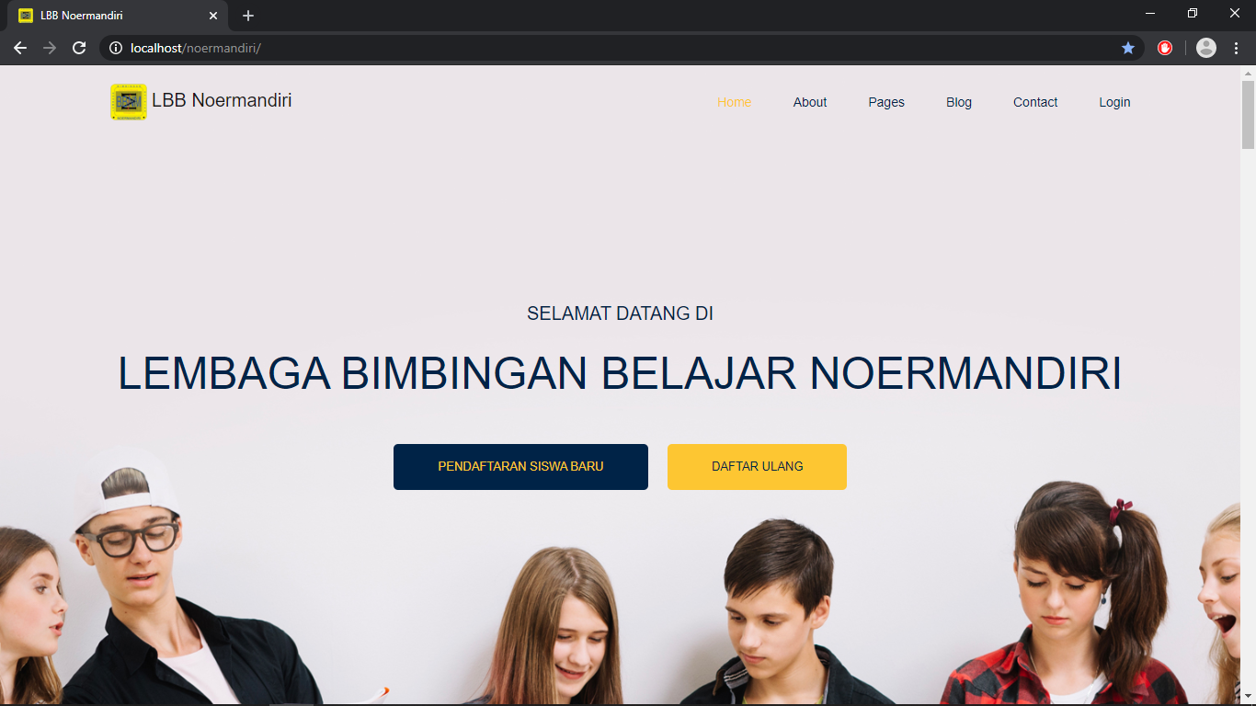

Gambar III.9 Desain *Landing Page*

#### Form Login

*Form* *Login* adalah halaman untuk hak akses user saat ingin menggunakan Sistem Informasi Absensi dan Penilaian LBB Noermandiri. *User* cukup memasukkan *username* dan *password* setelah itu dapat menggunakan fitur Sistem Informasi Absensi dan Penilaian LBB Noermandiri. Berikut adalah *form login* untuk semua *user*: Desain *form login* dapat dilihat pada gambar 3.10

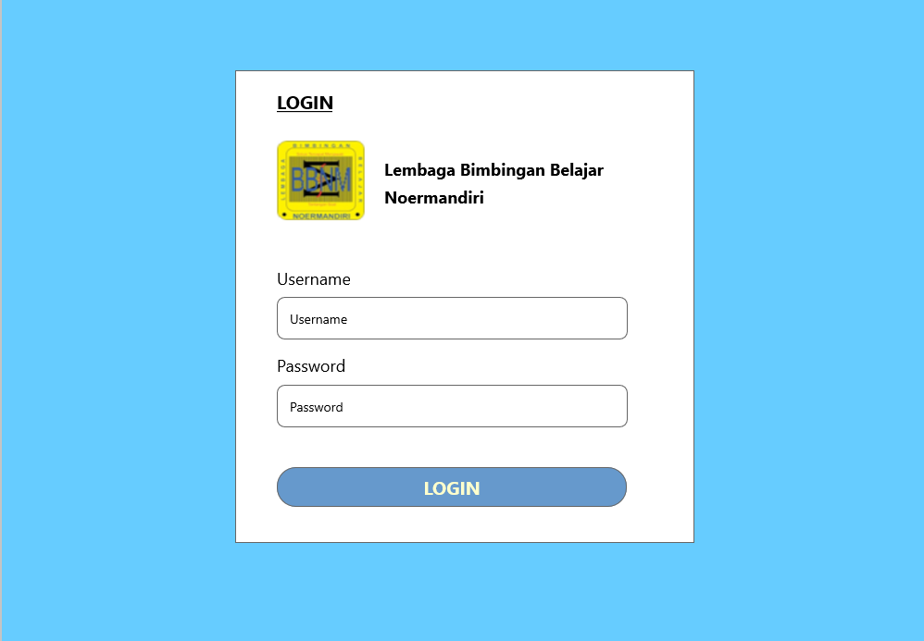

Gambar III.10 Desain Halaman *Login*

#### Halaman Utama

Halaman utama adalah halaman yang ditampilkan pertama kali saat pengguna sudah berhasil *login*.Desain halaman utama dapat dilihat pada gambar 3.11

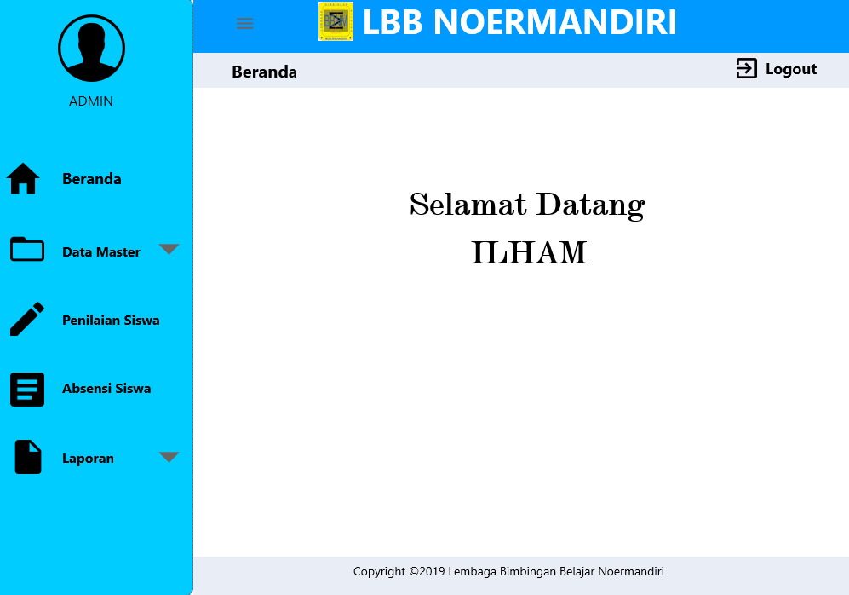

Gambar III.11 Desain Halaman Beranda

#### Form Data Master Pegawai

Form Data Master Pegawai adalah halaman yang berisi data pegawai dan berisi form untuk meng*input*kan pegawai yang baru di LBB Noermandiri ini. Halaman ini hanya bisa diakses dengan *login* admin. Desain *form* pegawai dapat dilihat pada gambar 3.12

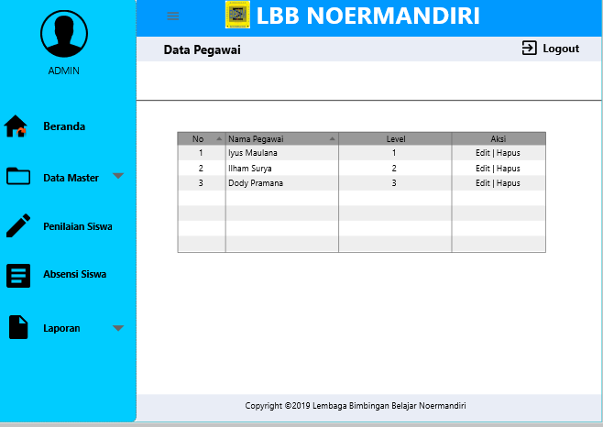

Gambar III.12 Desain Form Data Master Pegawai

#### Form Data Master Jabatan

Form Data Master Jabatan adalah halaman yang berisi data jabatan yang ada dan berisi form untuk meng*input*kan jabatan baru yang belum terdapat di LBB Noermandiri ini. Halaman ini hanya bisa diakses dengan *login* admin. Desain *form* jabatan dapat dilihat pada gambar 3.13

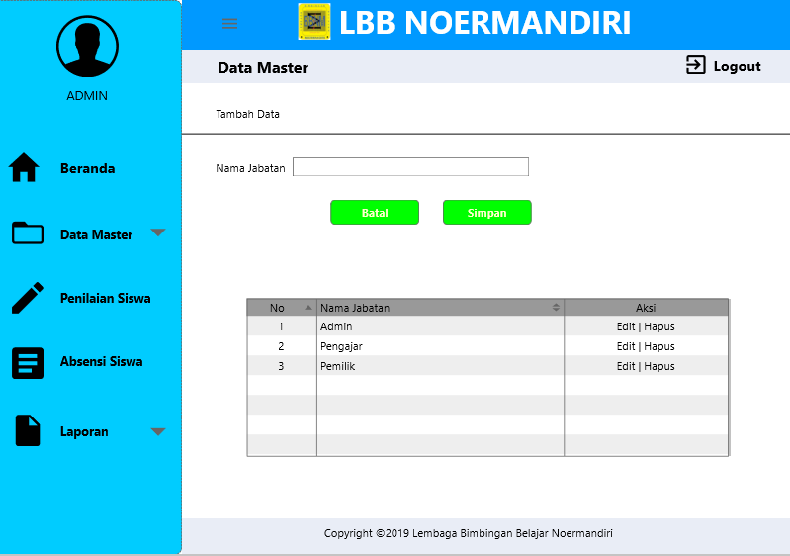

Gambar III.13 Form Data Master Jabatan

#### Form Data Master Kelas

Form Data Master Kelas adalah halaman yang berisi data kelas sudah tersimpan sebelumnya dan berisi *form* untuk meng*input*kan kelas baru yang belum terdapat di LBB Noermandiri ini. Halaman ini hanya bisa diakses dengan *login* admin. Desain *form* kelas dapat dilihat pada gambar 3.14

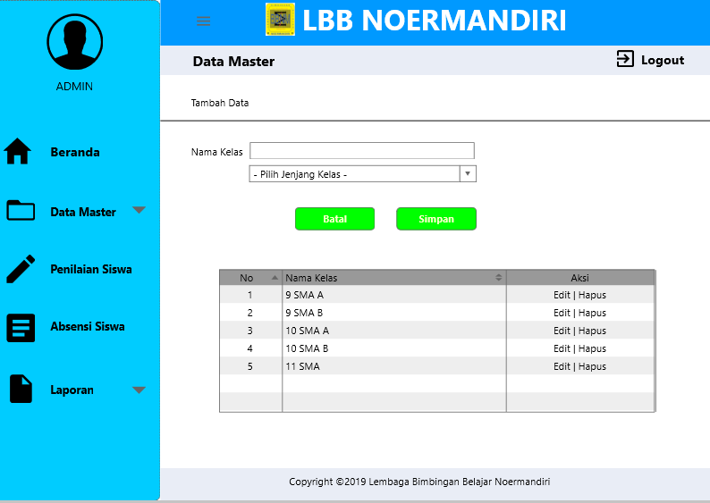

Gambar III.14 Desain Form Data Master Kelas

#### Form Data Master Ruangan

Form Data Master Ruangan Kelas adalah halaman yang berisi data ruangan kelas sudah tersimpan sebelumnya dan berisi *form* untuk meng*input*kan ruangan kelas baru yang belum terdapat di LBB Noermandiri ini. Halaman ini hanya bisa diakses dengan *login* admin. Desain *form* ruangan dapat dilihat pada gambar 3.15

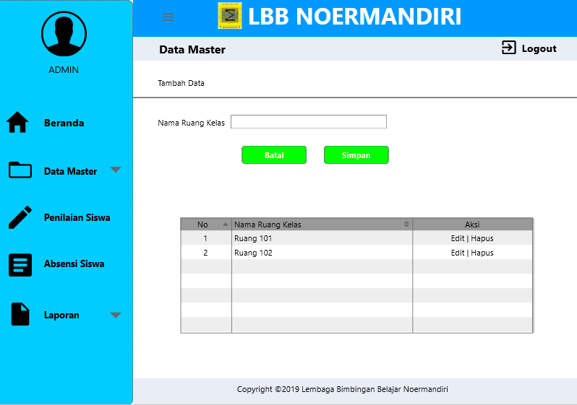

Gambar III.15 Desain Form Data Master Ruangan

#### Form Data Master Jenjang Kelas

Form Data Master Jenjang Kelas adalah halaman yang berisi data jenjang kelas dari peserta atau siswa yang bimbingan dan berisi *form* untuk meng*input*kan jenjang kelas baru yang belum terdapat di LBB Noermandiri ini. Halaman ini hanya bisa diakses dengan *login* admin. Desain *form* jenjang kelas dapat dilihat pada gambar 3.16

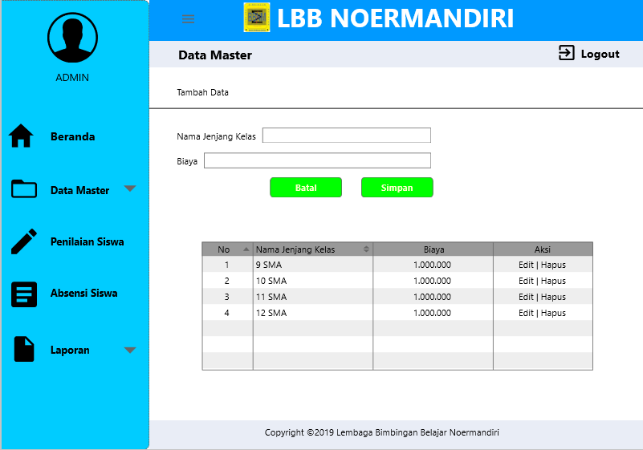

Gambar III.16 Desain Form Data Master Jenjang Kelas

#### Form Data Master Mata Pelajaran

Form Data Master Mata Pelajaran adalah halaman yang berisi data mata pelajaran yang diajarkan di LBB dan berisi *form* untuk meng*input*kan mata pelajaran baru yang belum terdapat di LBB Noermandiri ini. Halaman ini hanya bisa diakses dengan *login* admin. Desain *form* mata pelajaran dapat dilihat pada gambar 3.17

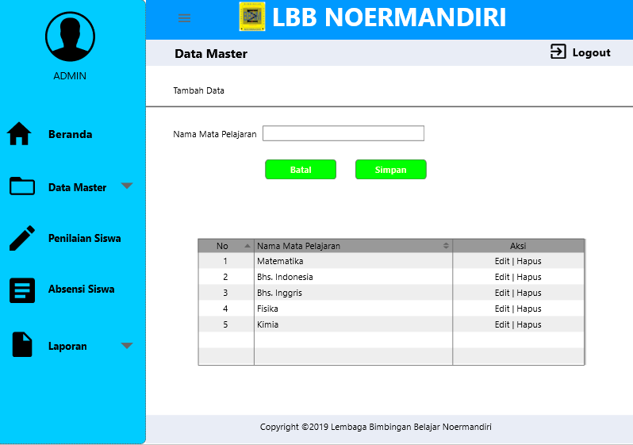

Gambar III.17 Desain Form Data Master Mata Pelajaran

#### Form Data Master Jenis Ujian

Form Data Master Jenis Ujian adalah halaman yang berisi data jenis ujian yang ada di LBB dan berisi *form* untuk meng*input*kan jenis ujian baru yang belum terdapat di LBB Noermandiri ini. Halaman ini hanya bisa diakses dengan *login* admin. Desain *form* jenis ujian dapat dilihat pada gambar 3.18

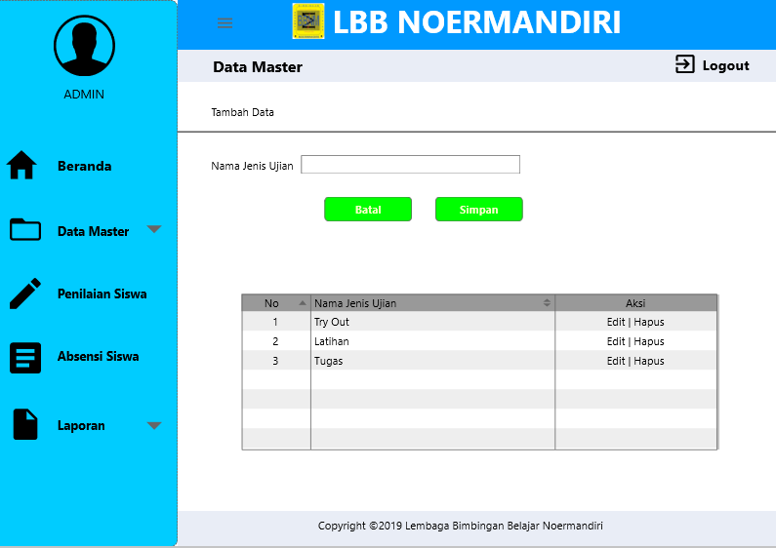

Gambar III.18 Desain Form Data Master Jenis Ujian

#### Form Data Master Sesi

Form Data Master sesi adalah halaman yang berisi data sesi yang ada di LBB dan berisi *form* untuk meng*input*kan sesi baru yang belum terdapat di LBB Noermandiri ini. Halaman ini hanya bisa diakses dengan *login* admin. Desain *form* sesi dapat dilihat pada gambar 3.19

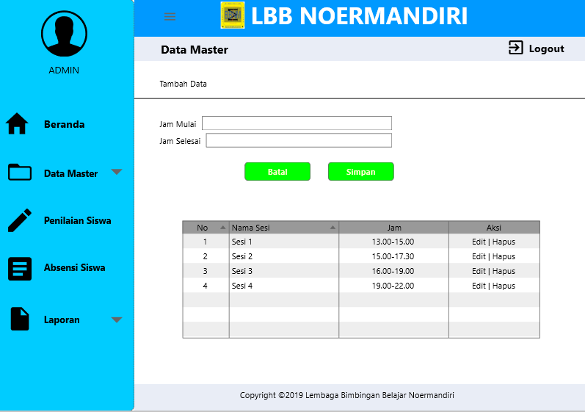

Gambar III.19 Desain Form Data Master Sesi

#### Form Data Penilaian Siswa

Form Data Penilaian Siswa adalah halaman yang berisi data penilaian siswa yang didapat setelah melaksanakan ujian dan berisi *form* untuk menambahkan data penilaian ke siswa di LBB Noermandiri ini. Halaman ini diakses dengan *login* sebagai Tentor. Desain *form* penilaian siswa dapat dilihat pada gambar 3.20 dan gambar 3.21.

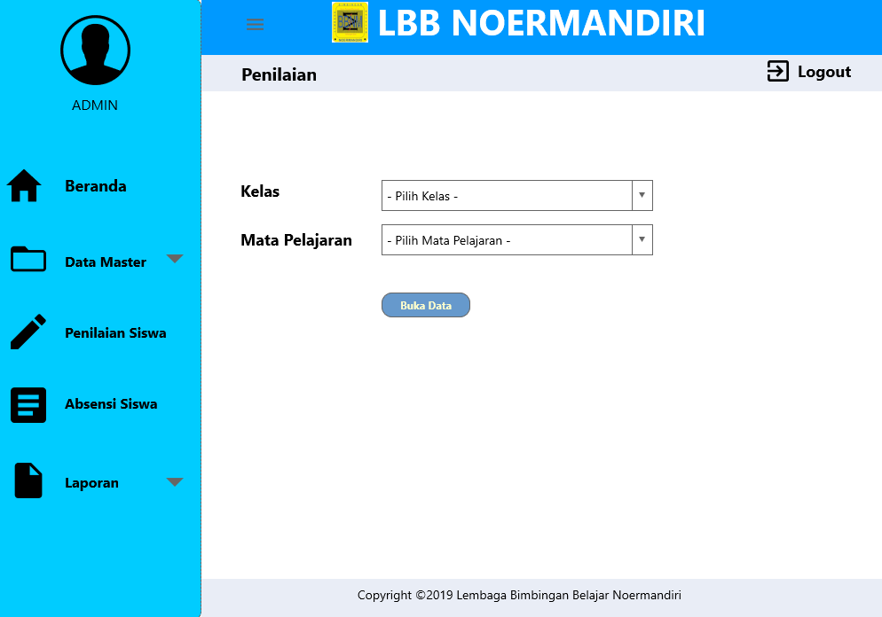

Gambar III.20 Desain Form Data Penilaian Siswa

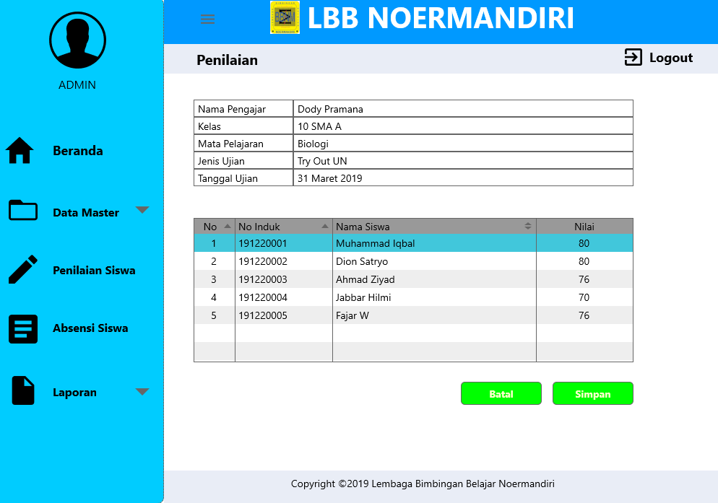

Gambar III.21 Desain Form Data Penilaian Siswa

#### Form Data Absensi Siswa

Form Data Absensi Siswa adalah halaman yang berisi data absensi kehadiran siswa yang selalu di*input* oleh Tentor sesuai dengan penjadwalan yang ada dan berisi form untuk mencatat siswa yang ada di LBB Noermandiri ini hadir atau tidak hadir. Halaman ini diakses dengan *login* sebagai Tentor. Desain *form* absensi siswa dapat dilihat pada gambar 3.22 dan gambar 3.23.

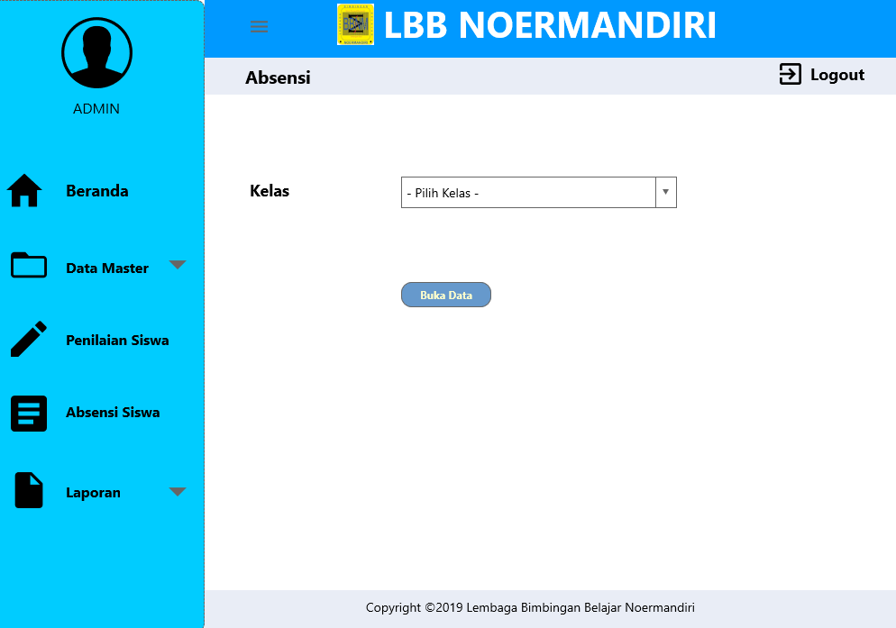

Gambar III.22 Desain Form Data Absensi Siswa

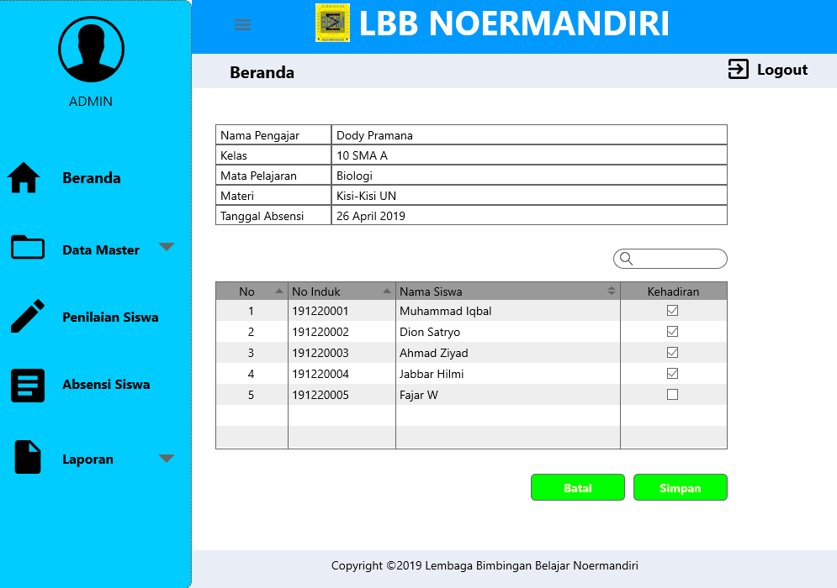

Gambar III.23 Desain Form Data Absensi Siswa

### Desain *Output*

Desain *output* adalah desain sistem yang bertujuan untuk memudahkan pengguna mengetahui informasi dan mencetak data yang telah tersimpan ke dalam *database.*

#### Tabel Data Absensi

Tabel absensi adalah halaman yang berisi data absensi untuk siswa maupun tentor. Pada tabel ini absensi tampil berdasarkan kelas dan bulan yang dipilih. Tabel absensi siswa ditunjukkan pada gambar 3.24.

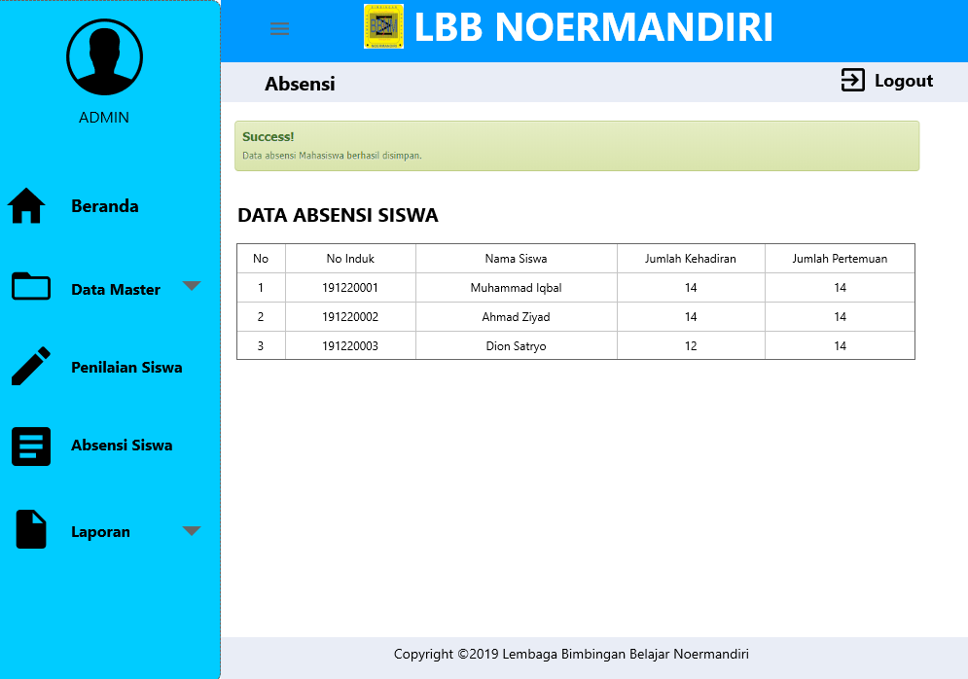

Gambar III.24 Desain Tabel Absensi Siswa

#### Tabel Data Penilaian

Tabel penilaian adalah halaman yang berisi data nilai untuk siswa maupun tentor. Pada tabel ini penilaian tampil berdasarkan kelas dan mata pelajaran yang dipilih. Tabel penilaian siswa ditunjukkan pada gambar 3.25.

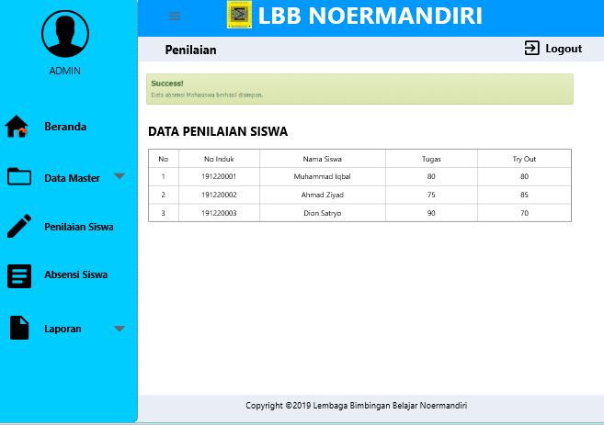

Gambar III.25 Desain Tabel Penilaian Siswa

#### Laporan Absensi Siswa

Laporan absensi siswa adalah data absensi berdasarkan periode dan kelas yang dipilih sebelumnya dalam bentuk pdf. Laporan absensi siswa ditunjukkan pada gambar 3.26.

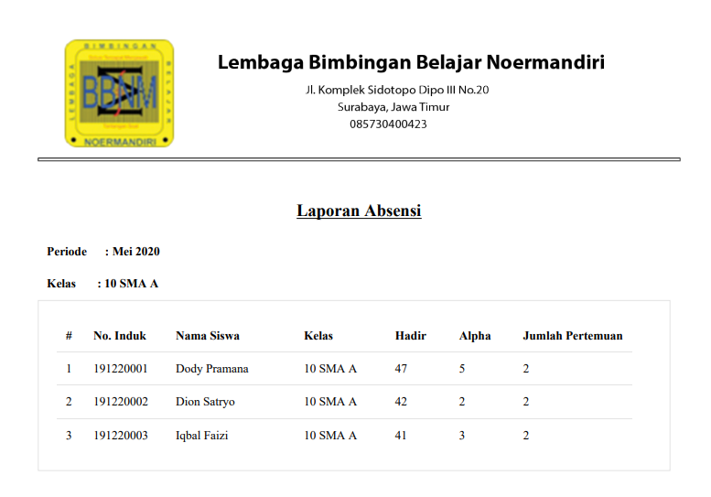

Gambar III.26 Desain Laporan Absensi Siswa

#### Laporan Penilaian Siswa

Laporan penilaian siswa adalah data penilaian berdasarkan mata pelajaran dan kelas yang dipilih sebelumnya dalam bentuk pdf. Laporan penilaian siswa ditunjukkan pada gambar 3.27.

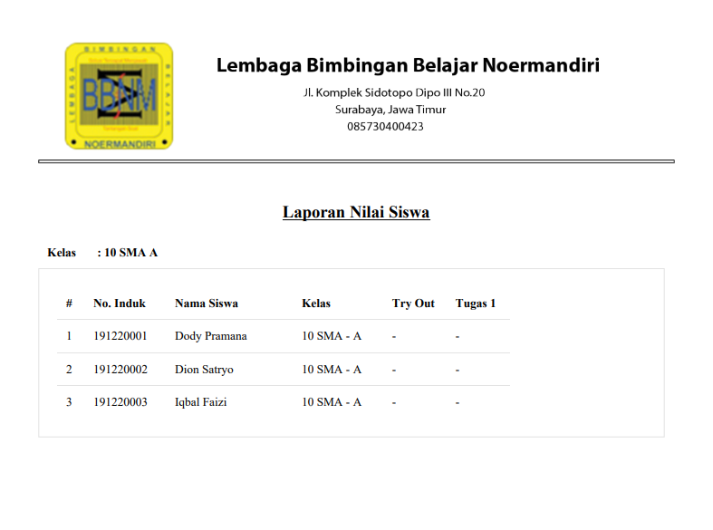

Gambar III.27 Desain Laporan Penilaian Siswa

# IMPLEMENTASI DAN UJI COBA

Pada bab ini berisi tentang pembahasan terkait implementasi dan uji coba

sistem yang sudah didesain dan dibangun.

## Implementasi Sistem

Implementasi sistem pada Sistem Informasi Absensi dan Penilaian Lembaga Bimbingan Belajar Noermandiri akan digambarkan dengan bagan alir sebagai berikut :

### Bagan Alir Login

Bagan alir *login* menggambarkan proses *login* tiap pengguna sesuai dengan hak akses masing-masing. Terdapat empat pengguna yang memiliki hak akses ke dalam sistem ini, yaitu pemilik, admin, tentor dan siswa. Bagan alir *login* dapat dilihat pada gambar 4.1.



Gambar IV.1 Bagan Alir *Login*

### Bagan Alir Menu

Bagan alir menu menggambarkan menu-menu apa saja yang dapat diakses oleh masing-masing pengguna yang sesuai dengan hak akses masing-masing. Terdapat 4 pengguna yang dapat mengakses sistem. Bagan alir menu admin dapat dilihat pada gambar 4.2, bagan alir menu pemilik dapat dilihat pada gambar 4.3, bagan alir menu tentor dapat dilihat pada gambar 4.4, dan bagan alir menu siswa dapat dilihat pada gambar 4.5.



Gambar IV.2 Bagan Alir Menu Admin



Gambar IV.3 Bagan Alir Menu Pemilik



Gambar IV.4 Bagan Alir Menu Tentor



Gambar IV.5 Bagan Alir Menu Siswa

### Bagan Alir Profil Pengguna

Bagan alir lihat profil menggambarkan proses perubahan profil pengguna sesuai hak akses yang digunakan saat *login*. Bagan alir profil pengguna dapat dilihat pada gambar 4.6.



Gambar IV.6 Bagan Alir Profil Pengguna

### Bagan Alir Data Master

Bagan alir data master menggambarkan proses pengelolaan 10 data master meliputi pegawai, jabatan, siswa, mata pelajaran, ruangan, kelas, jenjang kelas, sesi, jenis ujian, dan skala nilai. Bagan alir data pegawai dapat dilihat pada gambar 4.7, bagan alir data master jabatan dapat dilihat pada gambar 4.8, bagan alir data siswa dapat dilihat pada gambar 4.9, bagan alir data master mata pelajaran dapat dilihat pada gambar 4.10, bagan alir data master kelas dapat dilihat pada gambar 4.11, bagan alir data master jenjang kelas dapat dilihat pada gambar 4.12, bagan alir data master ruangan dapat dilihat pada gambar 4.13, bagan alir data master jenis ujian dapat dilihat pada gambar 4.14, bagan alir data master skala nilai dapat dilihat pada gambar 4.15, bagan alir data master sesi kelas dapat dilihat pada gambar 4.16.



Gambar IV.7 Bagan Alir Data Pegawai



Gambar IV.8 Bagan Alir Data Master Jabatan



Gambar IV.9 Bagan Alir Data Siswa



Gambar IV.10 Bagan Alir Data Master Mata Pelajaran



Gambar IV.11 Bagan Alir Data Master Kelas



Gambar IV.12 Bagan Alir Data Master Jenjang Kelas



Gambar IV.13 Bagan Alir Data Master Ruangan



Gambar IV.14 Bagan Alir Data Master Jenis Ujian



Gambar IV.15 Bagan Alir Data Master Skala Nilai



Gambar IV.16 Bagan Alir Data Master Sesi

### Bagan Alir Jadwal Les

Bagan alir jadwal les menggambarkan proses melihat jadwal les untuk admin, tentor, dan siswa. Bagan alir jadwal les dapat dilihat pada gambar 4.17.



Gambar IV.17 Bagan Alir Jadwal Les

### Bagan Alir Data Penilaian

Bagan alir data penilaian menggambarkan proses penilaian siswa les untuk admin dan tentor. Bagan alir data penilaian hak akses admin dapat dilihat pada gambar 4.18, dan bagan alir data penilaian hak akses tentor dapat dilihat pada gambar 4.19.



Gambar IV.18 Bagan Alir Data Penilaian Hak Akses Admin



Gambar IV.19 Bagan Alir Data Penilaian Hak Akses Tentor

### Bagan Alir Data Absensi

Bagan alir data absensi menggambarkan proses absensi siswa untuk admin dan tentor. Bagan alir data absensi hak akses admin dapat dilihat pada gambar 4.20, bagan alir data absensi hak akses tentor dapat dilihat pada gambar 4.21.



Gambar IV.20 Bagan Alir Data Absensi Hak Akses Admin



Gambar IV.21 Bagan Alir Data Absensi Hak Akses Tentor

### Bagan Alir Laporan

Bagan alir laporan menggambarkan proses pembuatan laporan yang terdiri dari laporan data siswa, laporan penilaian siswa, dan lapoan absensi siswa. Laporan data suswa dapat dilihat pada gambar 4.22, laporan penilaian siswa dapat dilihat pada gambar 4.23, dan laporan absensi siswa dapat dilihat pada gambar 4.24.



Gambar IV.22 Bagan Alir Laporan Data Siswa



Gambar IV.23 Bagan Alir Laporan Penilaian Siswa



Gambar IV.24 Bagan Alir Laporan Absensi Siswa

### Bagan Alir Histori Nilai Siswa

Bagan alir histori nilai siswa menggambarkan proses melihat nilai masing-masing siswa les. Bagan alir histori nilai siswa dapat dilihat pada gambar 4.25.



Gambar IV.25 Bagan Alir Histori Nilai Siswa

### Bagan Alir Histori Absensi Siswa

Bagan alir histori absensi siswa menggambarkan proses melihat absensi masing-masing siswa les. Bagan alir histori absensi siswa dapat dilihat pada gambar 4.26.



Gambar IV.26 Bagan Alir Histori Absensi Siswa

## Uji Coba Sistem

Uji coba sistem merupakan pengujian terhadap Sistem Infomasi Absensi dan Penilaian Lembaga Bimbingan Belajar Noermandiri dengan menggunakan metode *Black Box Testing*, dimana metode pengujian ini dilakukan dengan cara mengamati *output* dari eksekusi sebuah fungsi perangkat lunak. Pengujian meliputi pengujian proses utama dari fitur-fitur yang terdapat pada sistem. Pengujian dilakukan oleh *programmer* Sistem Informasi Absensi dan Penilaian Lembaga Bimbingan Belajar Noermandiri dan pemilik LBB Noermandiri.

### Pengujian Fitur *Login*

Pengujian fitur *login* dilakukan oleh pengguna sesuai dengan hak akses masing-masing penguna. Terdapat 4 hak akses, yaitu pemilik, admin, siswa dan tentor. Untuk keamanan, *password* dienkripsi menggunakan algoritma MD5. Fitur login dapat dilihat pada gambar 4.27. Hasil pengujian fitur *login* dapat dilihat pada tabel 4.1.

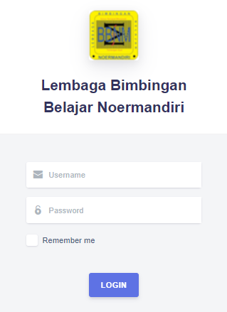

Gambar IV.27 Fitur *Login*

Tabel IV.1 Hasil Pengujian Fitur Login

|  |  |  |  |  |  |
| --- | --- | --- | --- | --- | --- |
| No. | Nama Fitur | *Input* | *Output* | Sesuai | Tidak Sesuai |
| 1. | *Login* ke sistem | *Username* dan *password* sesuai | Menuju ke halaman yang sesuai dengan hak akses pengguna | ✓ |  |
| *Username* dan *password* tidak sesuai | Terdapat pesan *username* atau *password* salah | ✓ |  |
| Tidak mengisi semua *text field* pada fitur *Login.* | Mengarahkan pada *text field* yang harus diisi. | ✓ |  |

### Pengujian Fitur Pengelolaan Data Master

Pengujian fitur pengelolaan data master dilakukan oleh pegawai dengan hak akses sebagai admin. *Output* data siswa dapat dilihat pada gambar 4.28, *form* *input* data pegawai dapat dilihat pada gambar 4.29, *form* *output* data pegawai dapat dilihat pada gambar 4.30, *form* *input* dan *output* data master mata pelajaran dapat dilihat pada gambar 4.31, *form* *input* dan *output* data master ruangan dapat dilihat pada gambar 4.32, *form* *input* dan *output* data master kelas dapat dilihat pada gambar 4.33, *form* *input* dan *output* data master jenjang kelas dapat dilihat pada gambar 4.34, *form* *input* dan *output* data master jabatan dapat dilihat pada gambar 4.35, *form* *input* dan *output* data master sesi dapat dilihat pada gambar 4.36, *form* *input* dan *output* data master skala nilai dapat dilihat pada gambar 4.37, *form* *input* dan *output* data master jenis ujian dapat dilihat pada gambar 4.38, *form* *edit* data pegawai dapat dilihat pada gambar 4.39, *form* *edit* data master mata pelajaran dapat dilihat pada gambar 4.40, *form* *edit* data master ruangan dapat dilihat pada gambar 4.41, *form* *edit* data master kelas dapat dilihat pada gambar 4.42, *form* *edit* data master jenjang kelas dapat dilihat pada gambar 4.43, *form* *edit* data master jabatan dapat dilihat pada gambar 4.44, *form* *edit* data master sesi dapat dilihat pada gambar 4.45, *form* *edit* data master skala nilai dapat dilihat pada gambar 4.46, *form* *edit* data master jenis ujian dapat dilihat pada gambar 4.47. Hasil pengujian fitur pengelolaan data masterdapat dilihat pada tabel 4.2.

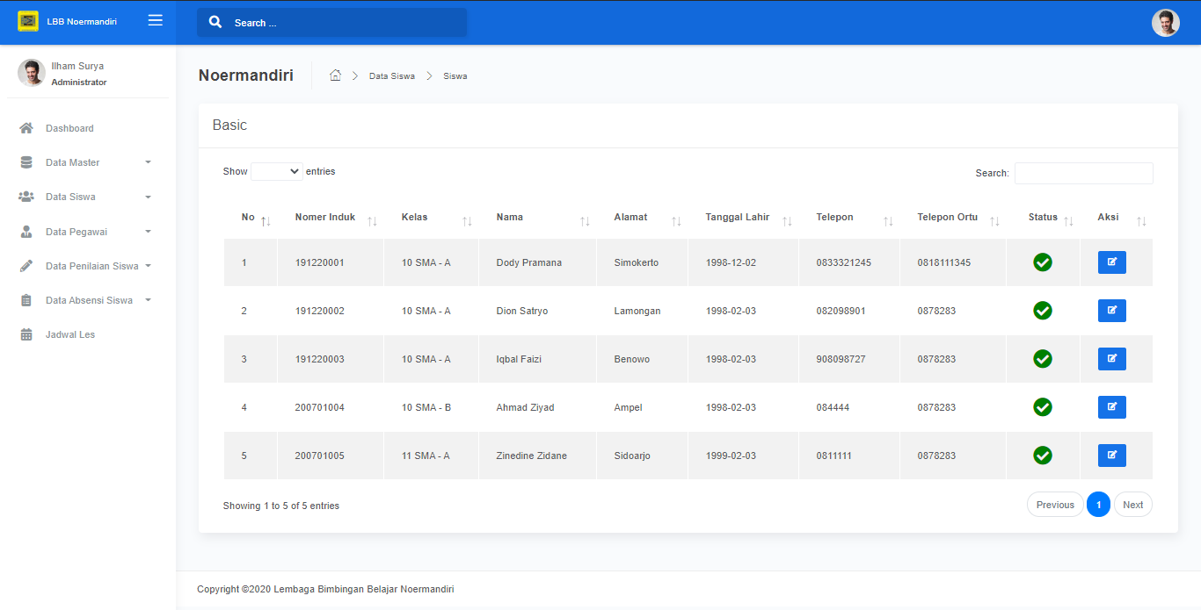

Gambar IV.28 *Output* Data Siswa

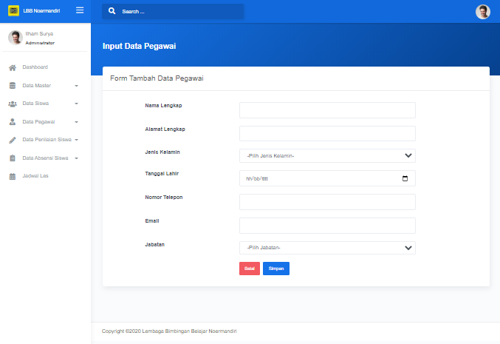

Gambar IV.29 *Form* *Input* Data Pegawai

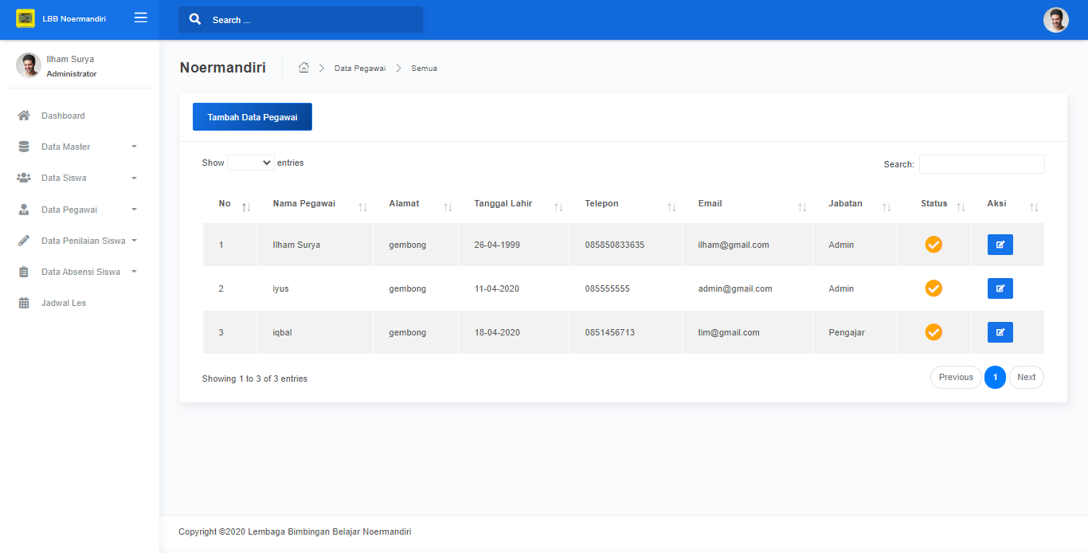

Gambar IV.30 *Output* Data Pegawai

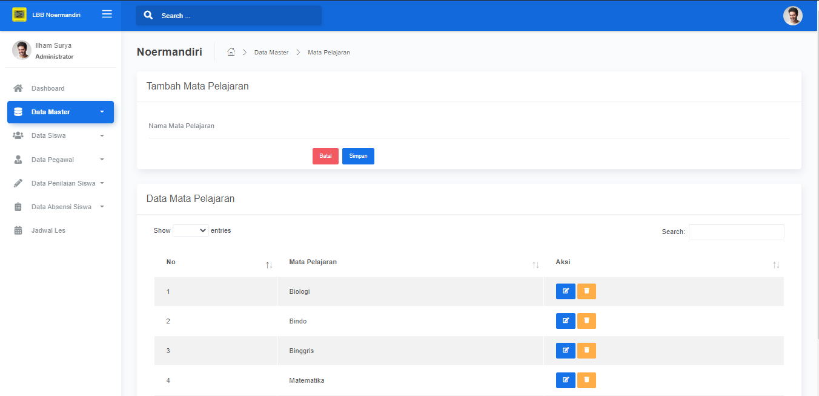

Gambar IV.31 *Form* *Input* dan *Output* Data Master Mata Pelajaran

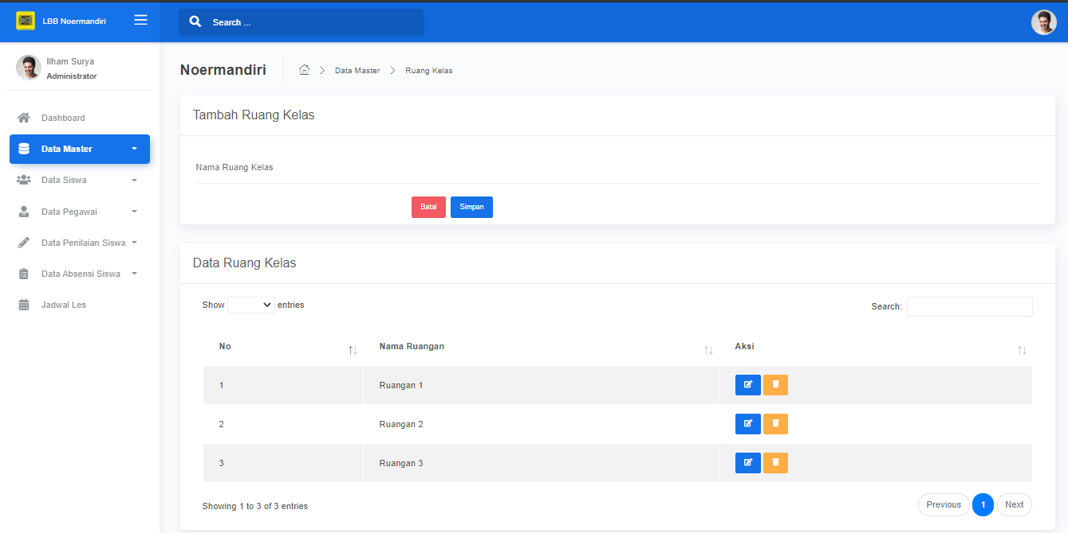

Gambar IV.32 *Form* *Input* dan *Output* Data Master Ruangan

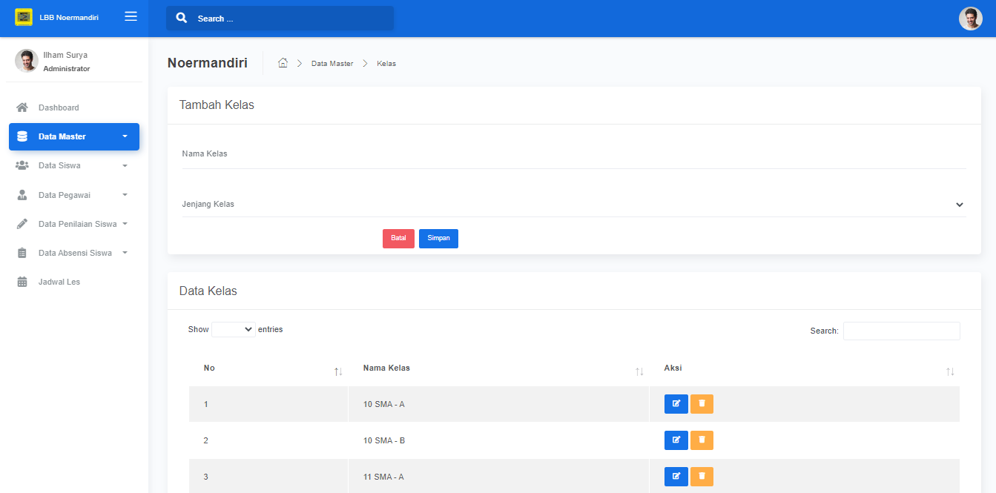

Gambar IV.33 *Form* *Input* dan *Output* Data Master Kelas

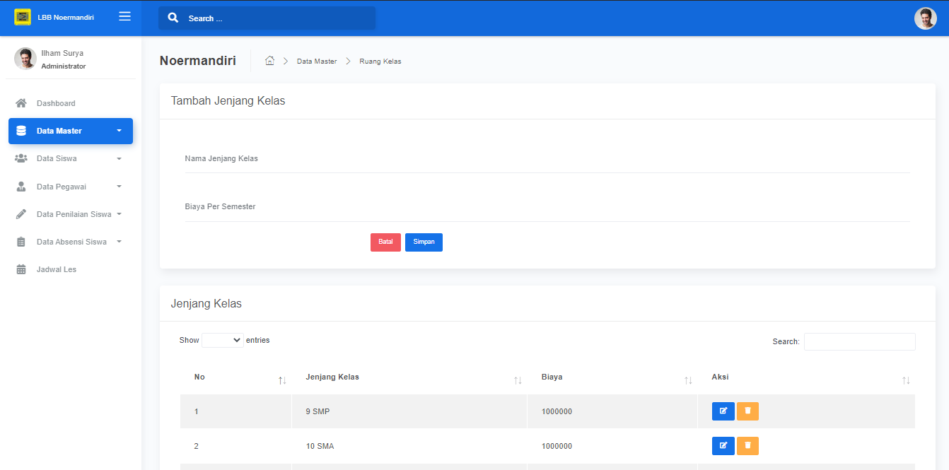

Gambar IV.34 *Form* *Input* dan *Output* Data Master Jenjang Kelas

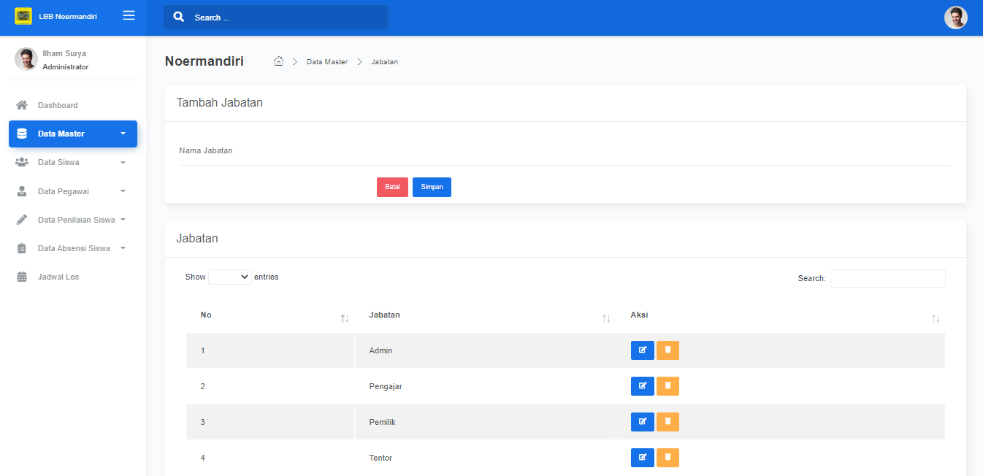

Gambar IV.35 *Form* *Input* dan *Output* Data Master Jabatan

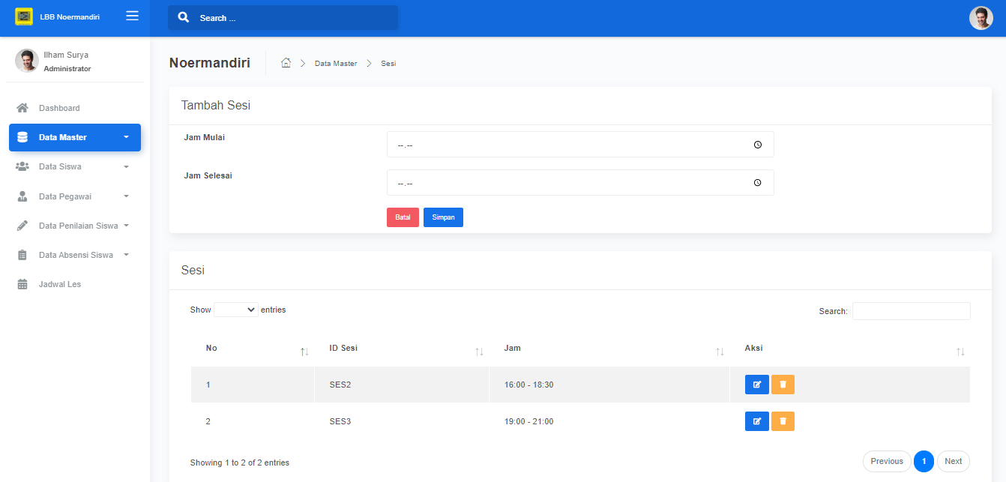

Gambar IV.36 *Form* *Input* dan *Output* Data Master Sesi

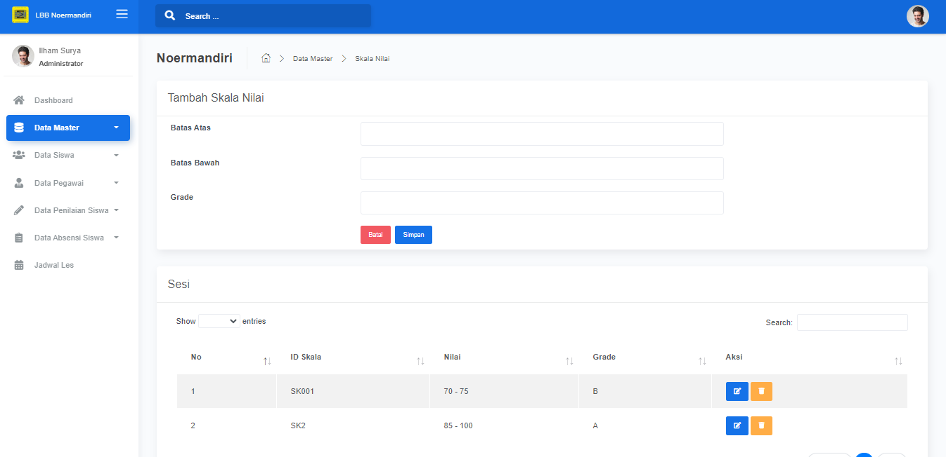

Gambar IV.37 *Form* *Input* dan *Output* Data Master Skala Nilai

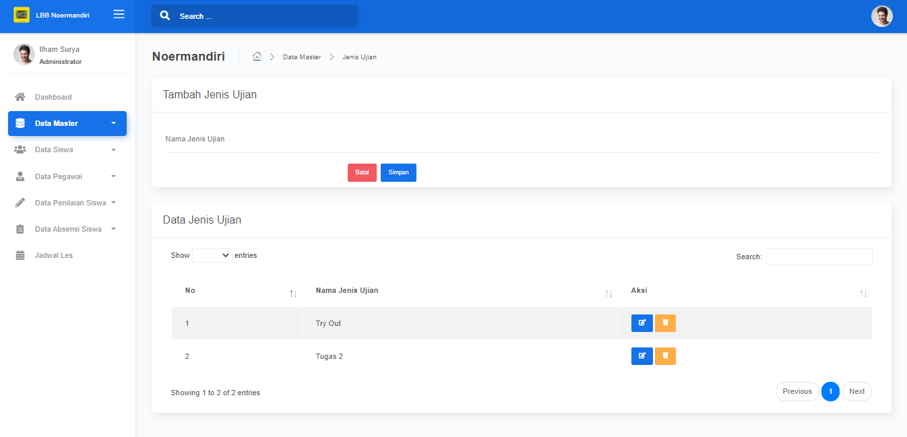

Gambar IV.38 *Form* *Input* dan *Output* Data Master Jenis Ujian

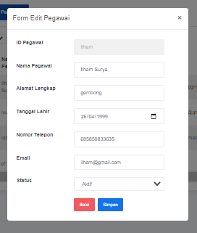

Gambar IV.39 *Form* *Edit* Data Pegawai

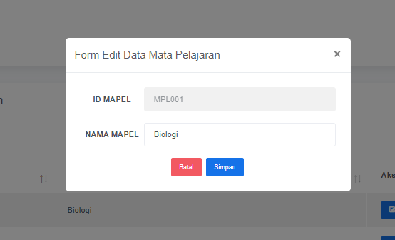

Gambar IV.40 *Form* *Edit* Data Mata Pelajaran

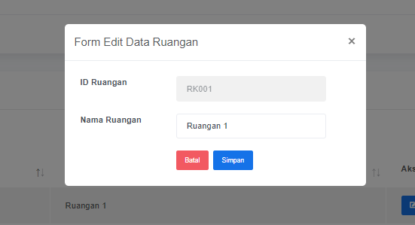

Gambar IV.41 *Form* *Edit* Data Ruangan

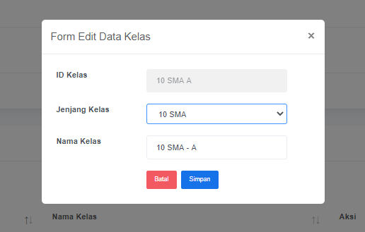

Gambar IV.42 *Form* *Edit* Data Kelas

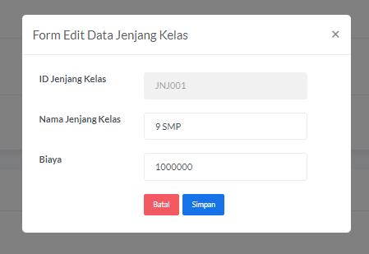

Gambar IV.43 *Form* *Edit* Data Jenjang Kelas

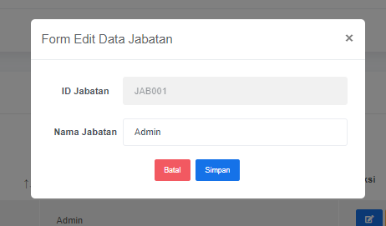

Gambar IV.44 *Form* *Edit* Data Jabatan

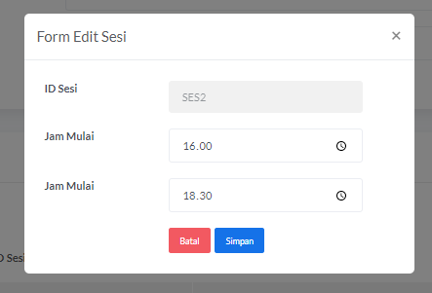

Gambar IV.45 *Form* *Edit* Data Sesi

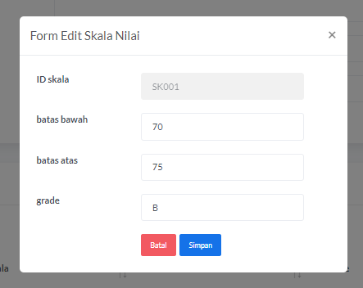

Gambar IV.46 *Form* *Edit* Data Skala Nilai

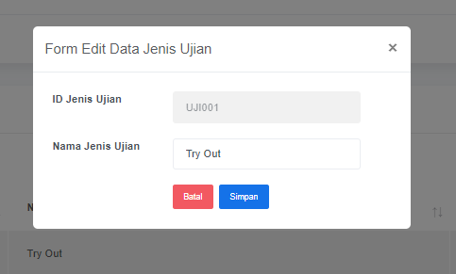

Gambar IV.47 *Form* *Edit* Data Jenis Ujian

Tabel IV.2 Hasil Pengujian Proses Pengelolaan Data Master

|  |  |  |  |  |  |
| --- | --- | --- | --- | --- | --- |
| No. | Nama Fitur | *Input* | *Output* | Sesuai | Tidak Sesuai |
| 1. | *Input* data master | *Text field* telah terisi semua | Terdapat pesan data berhasil disimpan dan menampilkan tabel master | ✓ |  |
| Tidak mengisi beberapa *text field* | Mengarahkan pada *text field* yang harus diisi | ✓ |  |
| 2. | *Edit* data master | *text field*  telah diisi dengan data yang baru | Terdapat pesan data berhasil di *update* dan menampilkan tabel master | ✓ |  |

### Pengujian Proses Absensi Siswa

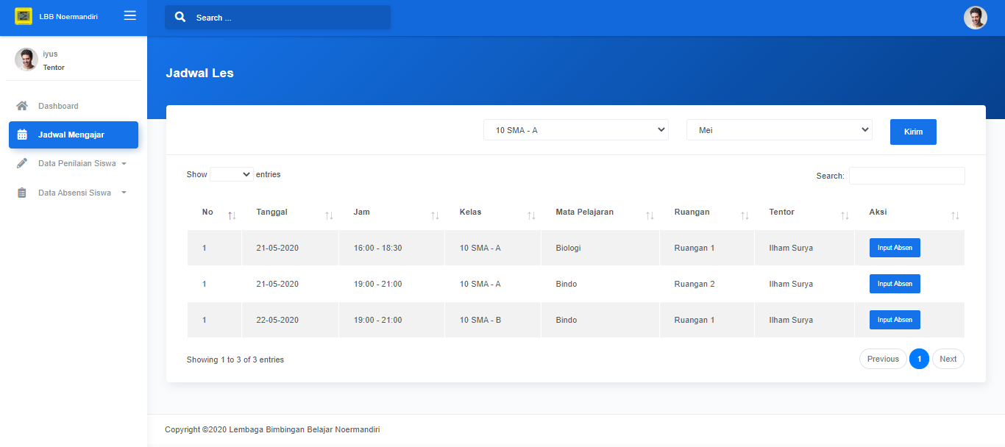

Gambar IV.48 *Output* Data Jadwal

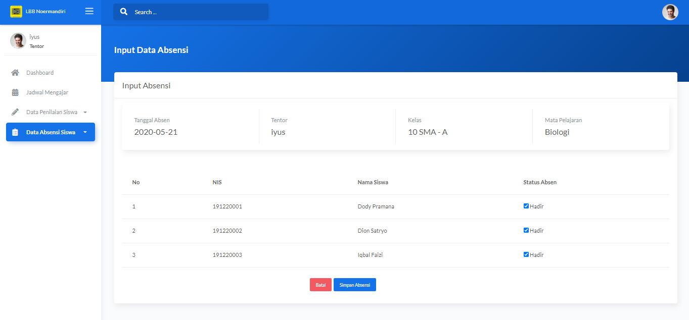

Gambar IV.49 *Form* *Input* Data Absensi

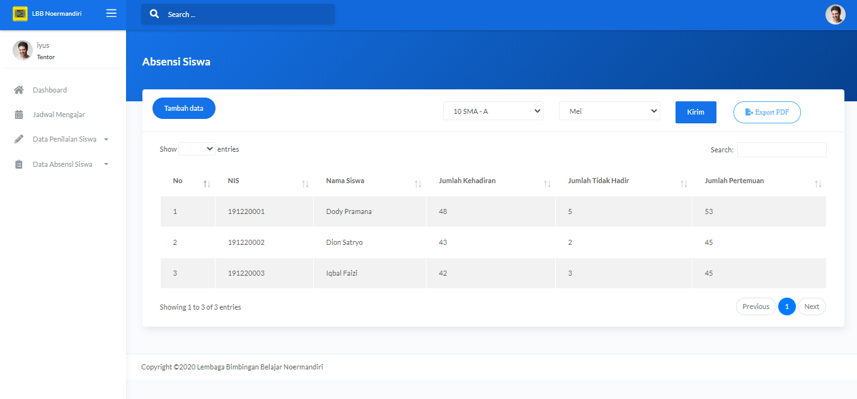

Gambar IV.50 *Output* Data Absensi

Tabel IV.3 Hasil Pengujian Proses Absensi Siswa

|  |  |  |  |  |  |
| --- | --- | --- | --- | --- | --- |
| No. | Nama Fitur | *Input* | *Output* | Sesuai | Tidak Sesuai |
| 1. | *input* data absensi | *Text field* telah terisi semua | Terdapat pesan data berhasil disimpan dan menampilkan tabel absensi siswa | ✓ |  |
| Tidak mengisi beberapa *text field* | Mengarahkan pada *text field* yang harus diisi | ✓ |  |
| Mengisi *text field* pada form pencarian | Menampilkan data absensi siswa berdasarkan preriode yang dipilih | ✓ |  |

### Pengujian Proses Penilaian Siswa

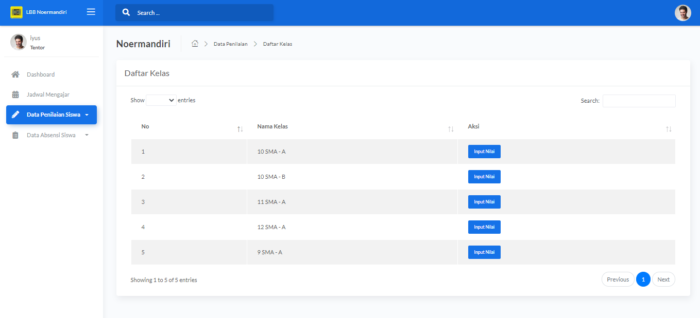

Gambar IV.51 *Output* Data Kelas

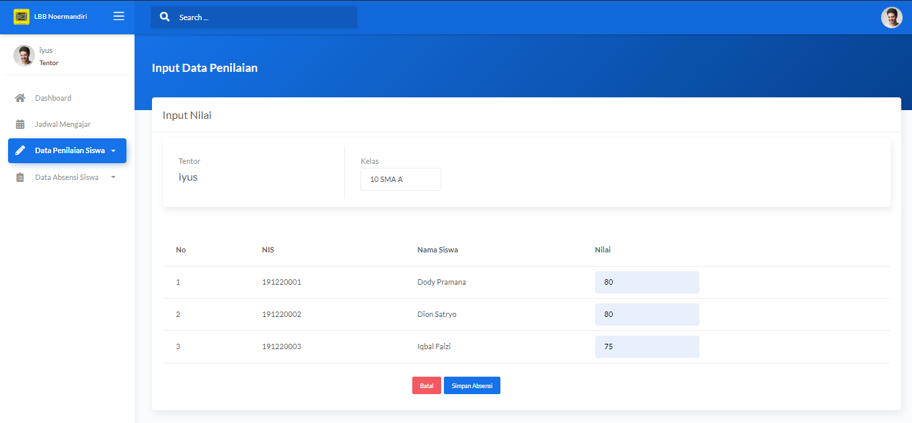

Gambar IV.52 *Form* *Input* Data Penilaian

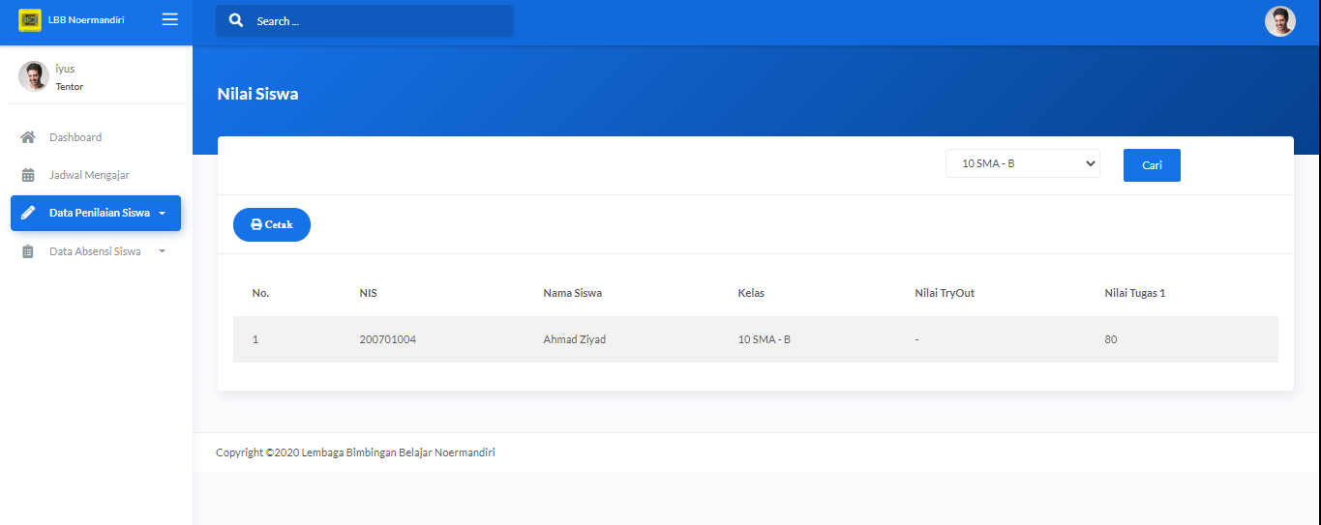

Gambar IV.53 *Output* Data Penilaian

Tabel IV.4 Hasil Pengujian Proses Penilaian Siswa

|  |  |  |  |  |  |
| --- | --- | --- | --- | --- | --- |
| No. | Nama Fitur | *Input* | *Output* | Sesuai | Tidak Sesuai |
| 1. | *input* data nilai | *Text field* telah terisi semua | Terdapat pesan data berhasil disimpan dan menampilkan table nilai siswa | ✓ |  |
| Tidak mengisi beberapa *text field* | Mengarahkan pada *text field* yang harus diisi | ✓ |  |
| Mengisi *text field* pada form pencarian | Menampilkan data absensi siswa berdasarkan preriode yang dipilih | ✓ |  |

### Pengujian Fitur Profil Pengguna

Fitur Profil Pengguna terdiri dari *edit* profil pengguna dan ubah *password*. Fitur ini digunakan oleh pengguna sesuai dengan akun masing-masing untuk mengubah data profil dan juga mengganti password akun miliknya. Fitur tampilan profil pengguna dapat dilihat pada gambar 4.54, *form* *edit* profil pengguna dapat dilihat pada gambar 4.55, dan *form* ubah *password* dapat dilihat pada gambar 4.56. Hasil pengujian fitur *login* dapat dilihat pada tabel 4.5.

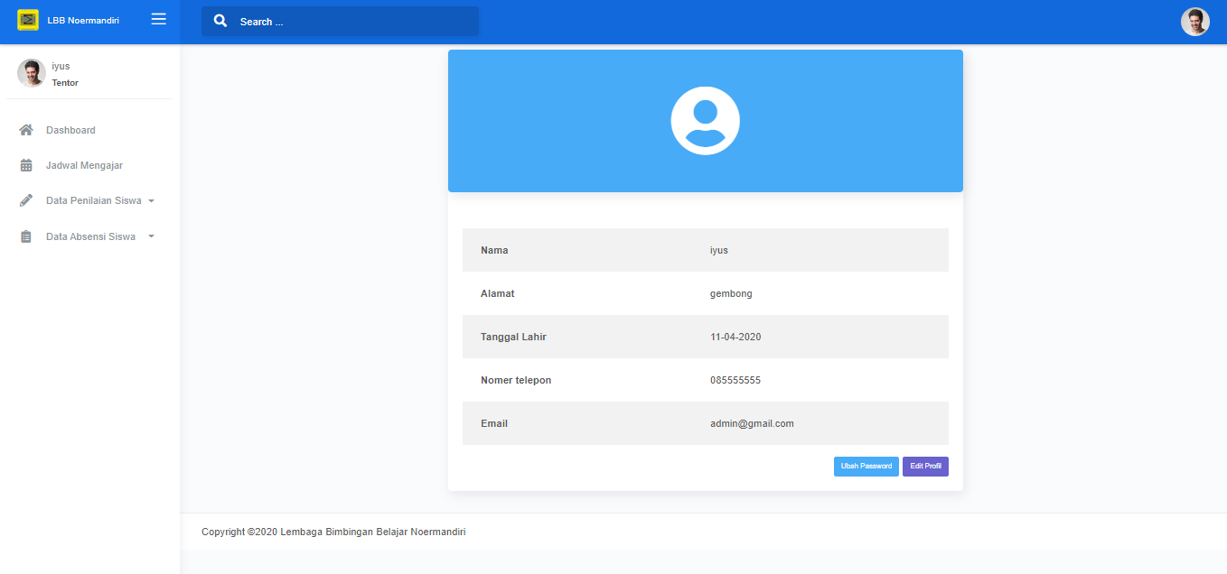

Gambar IV.54 Tampilan Profil Pengguna

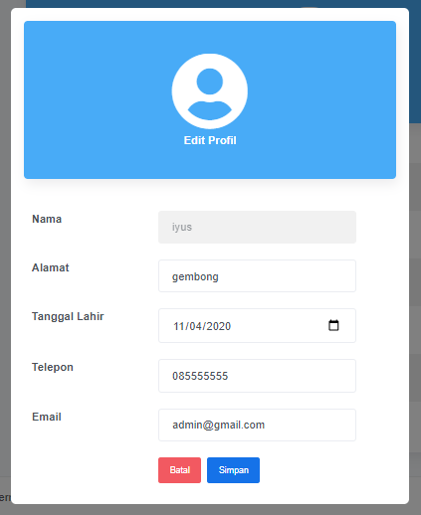

Gambar IV.55 Form *Edit* Profil Pengguna

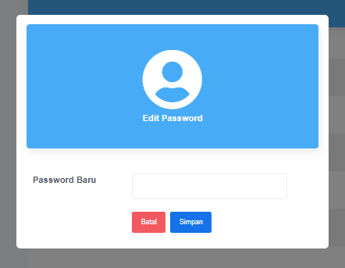

Gambar IV.56 Form Ubah *Password*

Tabel IV.5 Hasil Pengujian Fitur Profil Pengguna

|  |  |  |  |  |  |
| --- | --- | --- | --- | --- | --- |
| No. | Nama Fitur | *Input* | *Output* | Sesuai | Tidak Sesuai |
| 1. | *edit* profil | *Text field* data telah diisi dengan data yang baru. | Terdapat notifikasi “Data Berhasil Diperbarui” dan kembali menampilkan halaman profil pengguna | ✓ |  |
| 2. | *Input Password* baru. | *Text field* telah terisi dengan benar. | Terdapat notifikasi “Password Berhasil Diperbarui”. |  |  |
| Tidak mengisi *text field* dengan benar. | Terdapat pesan “Password minimal 8 karakter” atau “Password maksimal 30 karakter”. |  |  |
| Tidak mengisi *text field.* | Mengarahkan pada *text field* yang harus diisi. |  |  |

### Pengujian Proses Pembuatan Laporan

Pengujian laporan dilakukan oleh pemilik dengan hak akses sebagai pemilik. Terdapat tiga laporan yang dihasilkan, yaitu laporan penilaian siswa, laporan absensi siswa dan laporan data siswa. Untuk meng-*generate* laporan absensi pemilik memilih periode yang disediakan pada form yang dapat dilihat pada gambar 4.38, untuk meng-*generate* laporan penilaian pemilik memilih periode dan kelas pada form yang dapat dilihat pada gambar 4.



Gambar IV.57 *Input* Periode Laporan Absensi

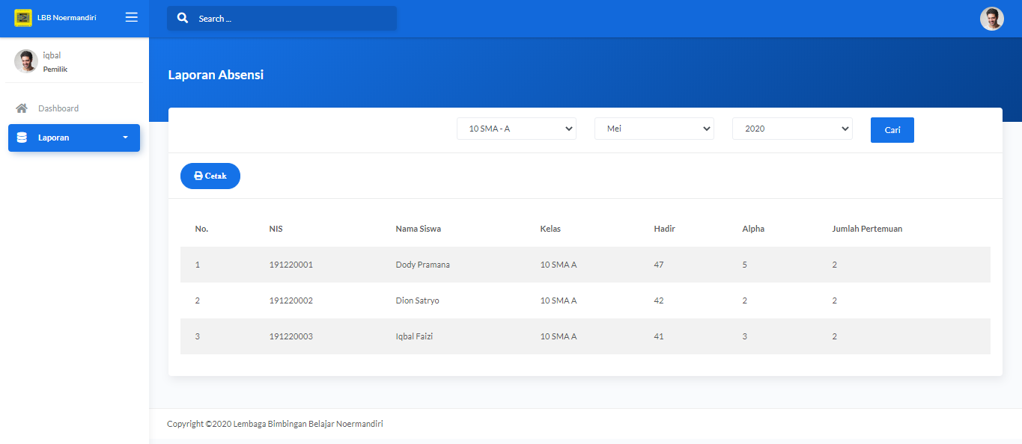

Gambar IV.58 *Output* Laporan Absensi



Gambar IV.59 *Output* Cetak Laporan Absensi

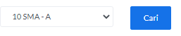

Gambar IV.60 *Input* Periode Laporan Penilaian

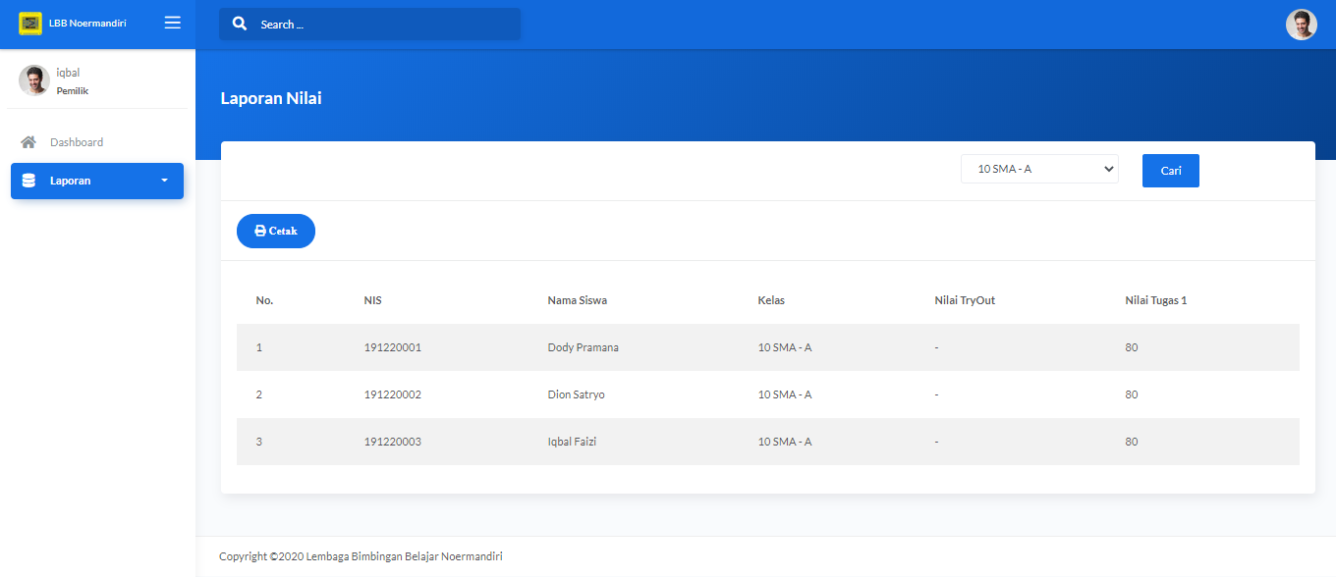

Gambar IV.61 *Output* Laporan Penilaian



Gambar IV.62 *Output* Cetak Laporan Penilaian



Gambar IV.63 *Input* Periode Laporan Data Siswa

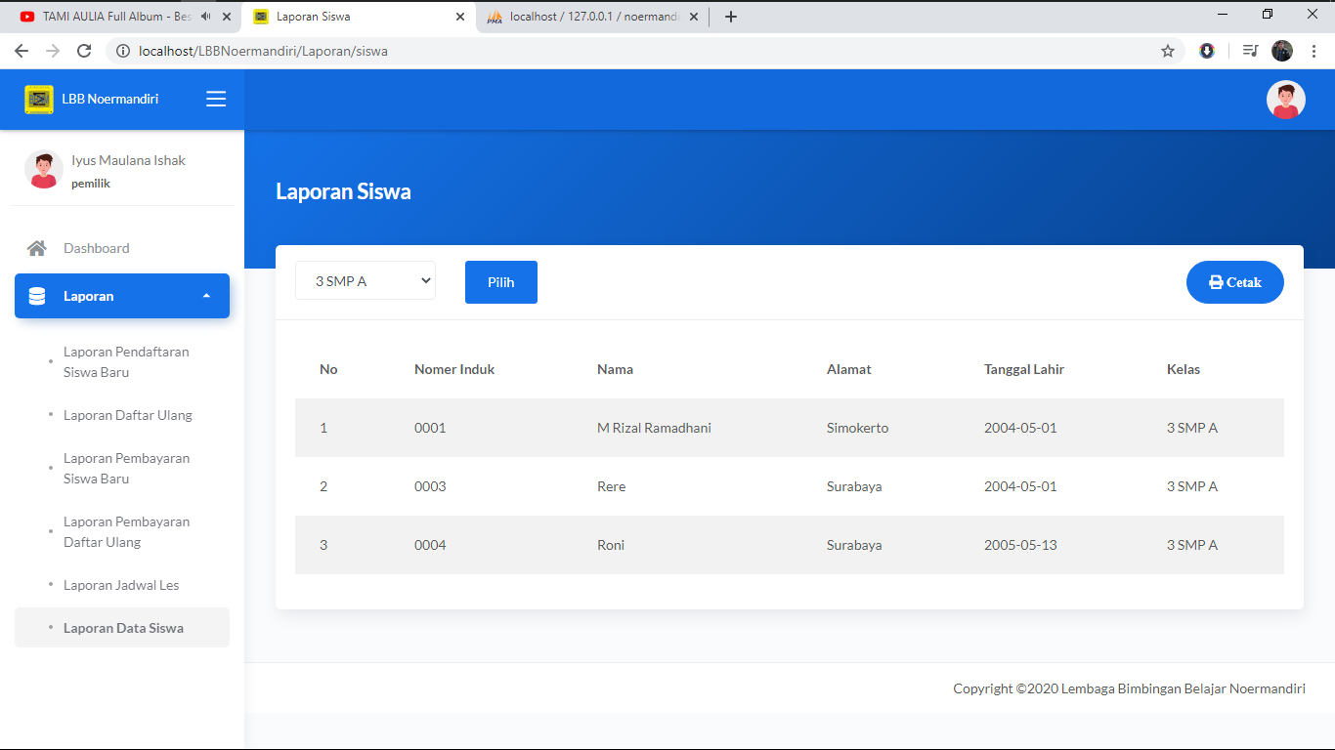

Gambar IV.64 *Output* Laporan Data Siswa

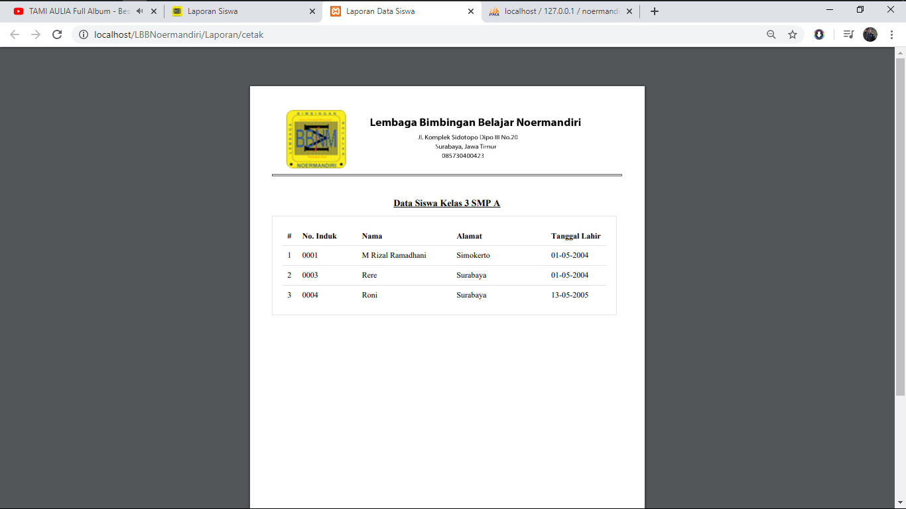

Gambar IV.65 *Output* Cetak Laporan Data Siswa

Tabel IV.6 Hasil Pengujian Proses Pembuatan Laporan

|  |  |  |  |  |  |
| --- | --- | --- | --- | --- | --- |
| No. | Nama Fitur | *Input* | *Output* | Sesuai | Tidak Sesuai |
| 1. | Melihat data laporan | *input* periode/kelas | Menampilkan laporan sesuai dengan periode /kelas yang telah dipilih | ✓ |  |
| 2. | Mencetak laporan | Menekan tombol cetak | Menampilkan laporan dalam bentuk PDF | ✓ |  |

## Analisis Hasil Pengujian

Berdasarkan pengujian terhadap Sistem Informasi Absensi dan Penilaian Lembaga Bimbingan Belajar Noermandiri, dapat disimpulkan bahwa sistem berjalan dengan baik dan sesuai dengan kebutuhan fungsional serta dapat mengatasi permasalahan yang telah dianalisis pada bab sebelumnya, antara lain :

1. Pada proses penilaian siswa, lembar hasil nilai ujian hanya ditempel di dinding ruangan yang sewaktu waktu dapat hilang dan rusak. Dengan adanya sistem ini, masalah tersebut dapat teratasi dengan memberikan akses kepada siswa maupun tentor, untuk tentor dapat mempermudah meng*input*kan data nilai ke dalam sistem sehingga meminimalisir terjadinya kehilangan data dan untuk siswa dapat melihat riwayat nilai yang diperoleh selama mengikuti les di LBB Noermandiri.
2. Pada proses absensi siswa, lembar absensi hanya disimpan di dalam map sewaktu waktu dapat hilang dan rusak. Dengan adanya sistem ini, masalah tersebut dapat teratasi dengan memberikan akses kepada siswa maupun tentor, untuk tentor dapat mempermudah meng*input*kan data nilai ke dalam sistem sehingga meminimalisir terjadinya kehilangan data dan untuk siswa dapat melihat riwayat nilai yang diperoleh selama mengikuti les di LBB Noermandiri

# KESIMPULAN DAN SARAN

## Kesimpulan

Dari hasil pembahasan Sistem Informasi Absensi dan Penilaian Lembaga Bimbingan Belajar Noermandiri, dapat disimpulkan bahwa :

1. Pembuatan Sistem Informasi Absensi dan Penilaian LBB Noermandiri menggunakan *platform* berbasis web dengan *framework CodeIgniter* dimulai dengan menganalisa sistem kerja dan prosedur transaksi yang dijalankan oleh Lembaga Bimbingan Belajar Noermandiri saat ini dengan menggunakan *Document Flow Diagram.* Setelah itu menganalisa permasalahan yang ada pada sistem kerja saat ini menggunakan *Fishbone Diagram,* selanjutnya merancang proses utama sistem kerja baru menggunakan *Hierarchy Input Process Output* yang akan digunakan dalam merancang *Data Flow Diagram* yang terdiri dari (3) proses utama, kemudian membangun desain *database* yang berupa *Conceptual Data Model* terdiri dari (13) entitas dan *Physical Data Model* yang memiliki (13) tabel, serta mendesain *input* dan *output* setiap proses yang ada.

2. Sistem Informasi Absensi dan Penilaian LBB Noermandiri akan mampu mengelola proses penilaian siswa dan absensi siswa di LBB Noermandiri dengan lebih sistematis. Sistem ini akan memudahkan Tentor untuk mengelola penilaian siswa dan absensi siswa serta mempermudah pemilik mengakses dan memantau setiap proses yang terjadi di Lembaga Bimbingan Belajar Noermandiri. Sistem Informasi ini membantu pegawai dan pemilik untuk menyimpan data dan menggunakannya kembali secara mudah, tepat dan cepat.

3. Sistem Absensi dan Penilaian Lembaga Bimbingan Belajar Noermandiri akan membantu pemilik melihat serta mencetak laporan absensi dan penilaian secara otomatis oleh sistem sehinggan meminimalisasi kesalahan pada dokumen yang dihasilkan.

## Saran

Sistem Informasi Absensi dan Penilaian Lembaga Bimbingan Belajar Noermandiri masih perlu membutuhkan banyak dikembangkan lebih lanjut sehingga menjadi sistem yang dapat menangani seluruh proses bisnis yang ada di Lembaga Bimbingan Noermandiri. Untuk pengembangan sistem lebih lanjut yang dapat diusulkan sebagai bahan pertimbangan adalah pengembangan dari segi fitur yang lebih baik.

# DAFTAR PUSTAKA

Jogiyanto H. 2005. *Analisis & Desain*. Penerbit Andi : Yogyakarta.

Ramakrishnan, Raghu dan Johannes Gehrke. 2004.

Whitten, Jeffery L, Bentley, Leonie D dan Dittman, Kevin C. 2004. *Metode Desain & Analisis Sistem edisi 6*. Penerbit Andi, Yogyakarta.

##### **LAMPIRAN I DOKUMEN PENDUKUNG**

Dokumen pendukung merupakan dokumen yang digunakan dalam sistem yang ada di Boutique Tokyo Surabaya saat ini. Berikut ini beberapa dokumen pendukung yang digunakan antara lain :

1. Lembar Absensi Siswa

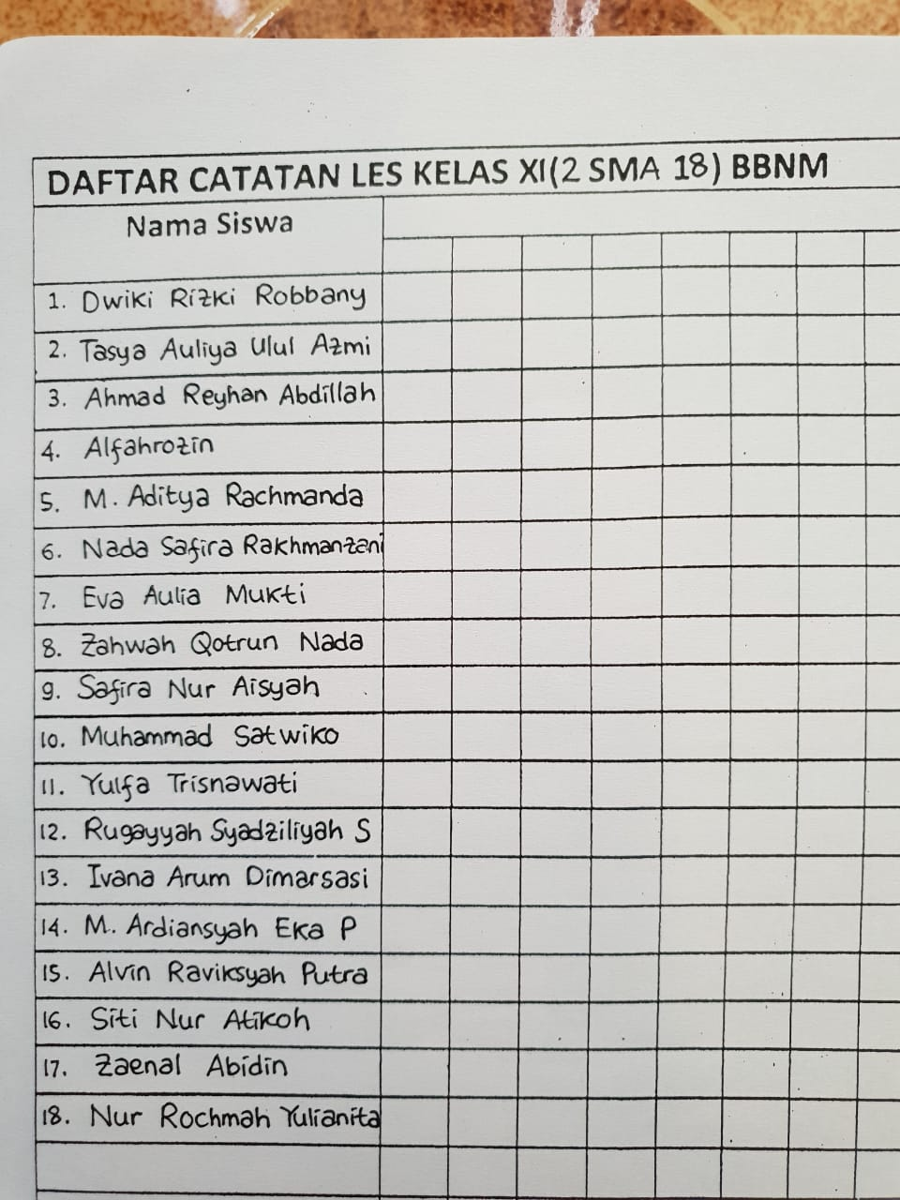

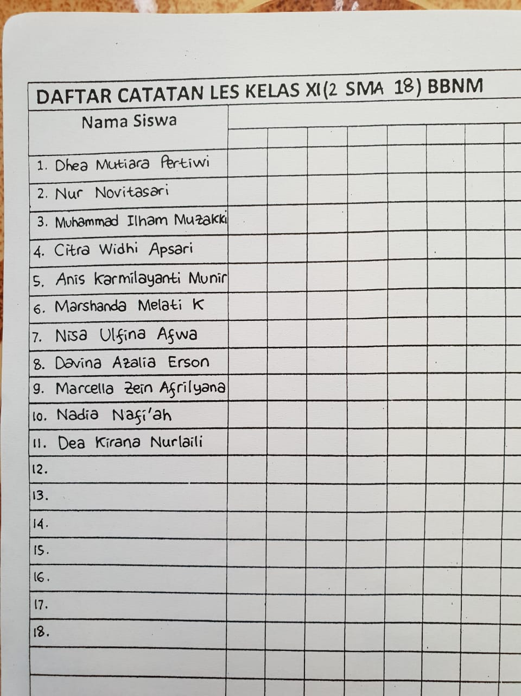

2. Lembar Nilai Siswa

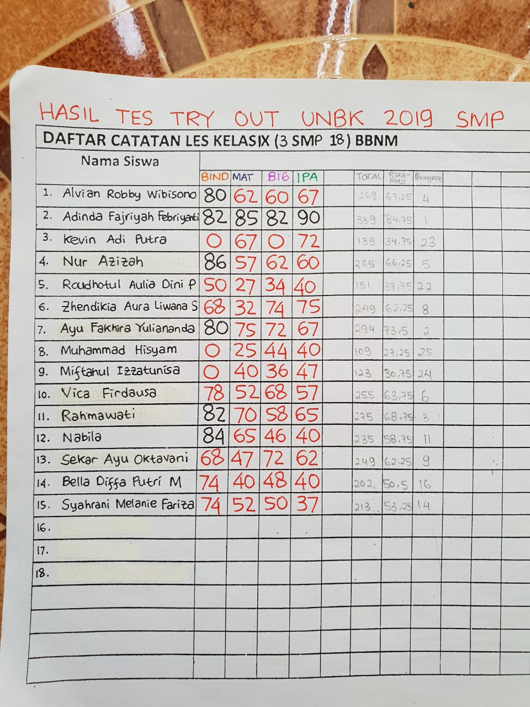

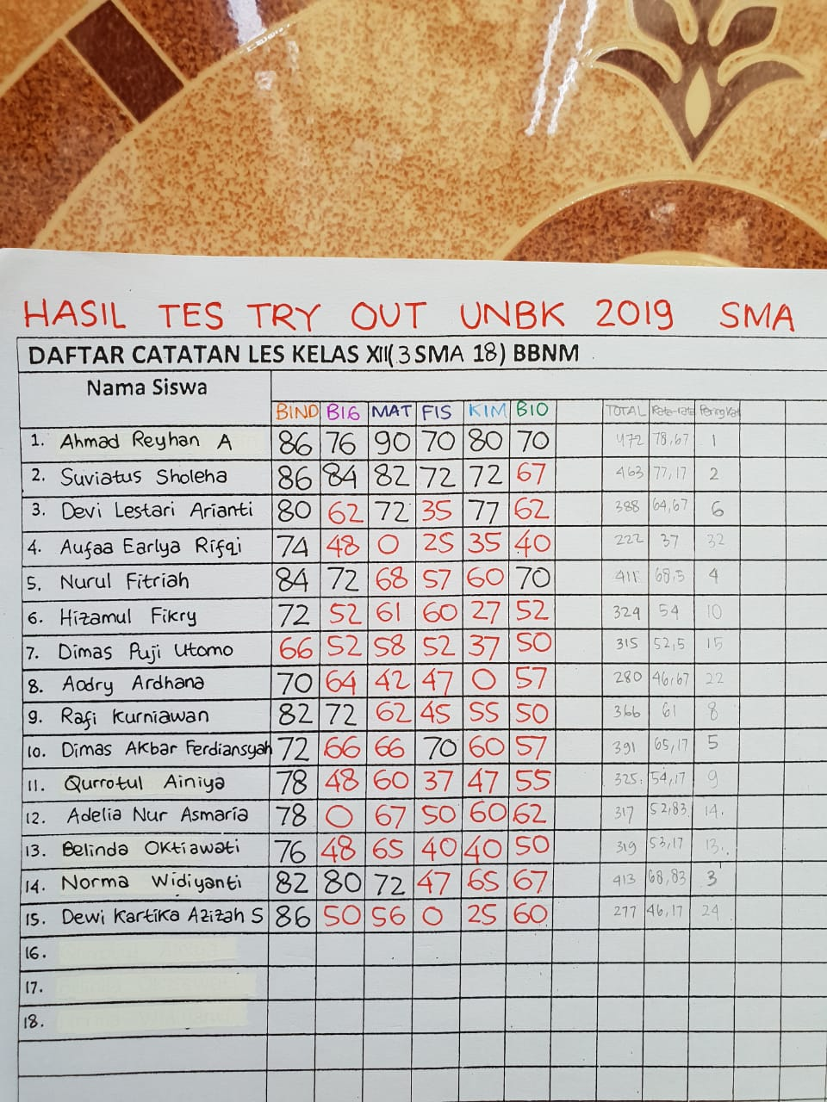

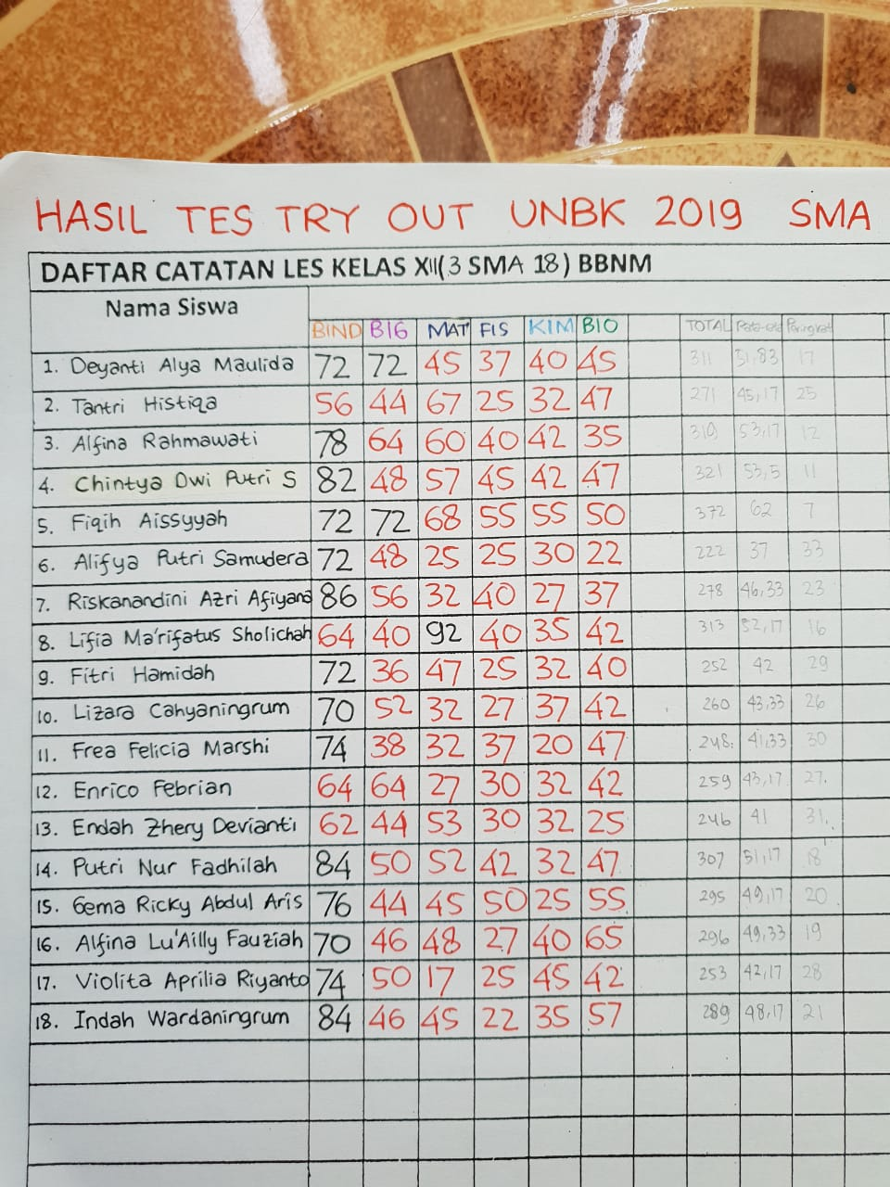

##### **LAMPIRAN II OUTLINE WAWANCARA**

|  |  |
| --- | --- |
| Narasumber :  Bapak Iyus Maulana Ishak (Pemilik Lembaga Bimbingan Belajar Noermandiri) | Pewawancara:  Ilham Surya Darmawan (151711513033) |
| Lokasi :  Jl. Komplek Sidotopo Dipo III No. 20, Surabaya, Jawa Timur | Tanggal Wawancara :  21 Februari 2019 |
| Tujuan :  Memperoleh informasi dari proses bisnis dan permasalahan pada sistem saat ini serta profil organisasi LBB Noermandiri | Pengingat :  Profil organisasi dan permasalahan dari proses bisnis yang terjadi di LBB Noermandiri |
| Agenda :   1. Pengenalan diri dan menjelaskan tujuan wawancara 2. Permintaan ijin untuk mencatat/merekam wawancara 3. Wawancara 4. Rangkuman wawancara 5. Tambahan narasumber 6. Penutup | Perkiraan Waktu :  10 menit  1 menit  20 menit  5 menit  5 menit  5 menit |
| Karakteristik narasumber saat melakukan wawancara :  Narasumber memberikan respon positif dalam memberikan informasi terhadap pertanyaan yang diberikan oleh pewawancara. Narasumber menjelaskan dengan singkat dan jelas. | |
| Materi yang tidak terselesaikan : | |
| Pertanyaan : | Jawaban : |
| 1. Kapan LBB Noermandiri ini didirikan? | Tahun 2004 |
| 1. Bagaimana sejarah di bangunnya LBB Noermandiri didirikan ? | Pada tahun 2004, LBB ini bertempat di Jalan Sidotopo Sekolahan, namun pada tahun 2016 LBB ini berpindah tempat ke Jalan Komplek Sidotopo Dipo IV. |
| 1. Bagaimana struktur organisasi di perusahaan ini? | LBB ini masih belum mempunyai struktur organisasi. Jadi bapak iyus yang menjalankan semua kegiatan yang ada di LBB. |
| 1. Proses apa saja yang ada disini? | Proses pendaftaran, proses absensi, proses pembayaran, proses penilaian, dan proses penjadwalan |
| 1. Apakah LBB Noermandiri sudah terkomputerisasi? | Masih belum terkomputerisasi atau masih manual |
| 1. LBB ini terdiri dari kelas berapa saja? | Kelas 3 SMP, 1 SMA, 2 SMA, dan 3 SMA |
| 1. Bagaimana proses pendaftaran yang terjadi ketika ada seseorang yang ingin mendaftar menjadi peserta bimbingan? | Sebelum masuk ke LBB Noermandiri calon peserta bimbingan melakukan pendaftaran terlebih dahulu. Lalu saya memberikan formulir pendaftaran kepada calon peserta bimbingan, selanjutnya calon peserta mengisi formulir pendaftaran tersebut dan kemudian dikembalikan lagi. Setelah mengisi formulir pendaftaran, calon peserta akan membayar sesuai jumlah, setelah itu saya berikan nota pembayaran. |
| 1. Berapakah uang yang dibayarkan untuk mendaftar di LBB ini | Uang pendaftaran senilai Rp 50.000,- namun untuk siswa yang sudah pernah mendaftar tidak dikenakan uang pendaftaran. Uang SPP dibayarkan per semester untuk kelas 3 SMP, 1 SMA, dan 2 SMA senilai Rp 1.000.000,- dan untuk kelas 3 SMA senilai Rp 1.200.000,- |
| 1. Berapa kali peserta bimbingan masuk les? | Kurang lebih 3-4 kali seminggu |
| 1. Apa saja hal yang dilakukan untuk mendapat nilai? | Siswa melakukan ujian atau review per bab, tryout UN |
| 1. Bagaimana cara melakukan absensi kehadiran siswa | Biasanya Tentor yang mengisi tapi juga mungkin bisa siswa yang mengisi dengan memberikan tanda tangan. |
| 1. Bagaimana penjadwalan les di LBB ini? | 1. Senin  a. 16.00-19.00 (3 SMP A) dan (2 SMA A)  b. 19.00-22.00 (3 SMP B) dan (2 SMA B)  2. Selasa  a. 16.00-19.00 (3 SMA A)  b. 17.00-21.00 (1 SMA)  c. 19.00-22.00 (3 SMA B)  3. Rabu  a. 16.00-19.00 (3 SMP A) dan (2 SMA A)  b. 19.00-22.00 (3 SMP B) dan (2 SMA B)  4. Kamis  a. 16.00-19.00 (3 SMA A)  b. 17.00-21.00 (1 SMA)  c. 19.00-22.00 (3 SMA B)  5. Jumat  a. 16.00-19.00 (3 SMP A) dan (2 SMA A)  b. 19.00-22.00 (3 SMP B) dan (2 SMA B)  6. Sabtu  a. 12.00-14.00 (3 SMP A)  b. 14.00-16.00 (3 SMP B)  c. 16.00-19.00 (3 SMA A)  d. 17.00-21.00 (1 SMA)  e. 19.00-22.00 (3 SMA B) |
| 1. Apakah terdapat ujian untuk siswa mendapatkan nilai? | Ada, ujian biasanya dibuat untuk mereview per bab dan *try out* untuk persiapan ujian nasional, maupun *try out* untuk SBMPTN |

Surabaya, 25 Maret 2019



##### **LAMPIRAN II HASIL PENGUJIAN**

KUISIONER PENGUJIAN SISTEM

SISTEM INFORMASI ABSENSI DAN PENILAIAN LEMBAGA BIMBINGAN BELAJAR NOERMANDIRI

Sifat : Tertutup

Tujuan : Pengujian Sistem Informasi Absensi dan Penilaian Lembaga Bimbingan Belajar Noermandiri

Tanggal : 21 Juli 2020

1. **IDENTITAS RESPONDEN**

Nama : Iyus Maulana Ishak

Jabatan : Pemilik LBB Noermandiri

1. **PETUNJUK PENGISIAN**

Berdasarkan dengan pengujian fungsionalitas sistem pada Sistem Informasi Absensi dan Penilaian Lembaga Bimbingan Belajar Noermandiri yang dilakukan oleh Bapak, berilah tanda centang pada alternatif jawaban yang tersedia.

Keterangan :

1. Sesuai : Beri tanda centang (✓) pada kolom apabila sistem berjalan sesuai dengan hasil yang diharapkan
2. Tidak sesuai : Beri tanda centang (✓) pada kolom apabila sistem tidak berjalan sesuai dengan hasil yang diharapkan
3. Pengujian fitur login

|  |  |  |  |  |
| --- | --- | --- | --- | --- |
| No. | Skenario | Hasil yang diharapkan | Hasil | |
| Sesuai | Tidak Sesuai |
| 1. | *username* dan *password* benar | Masuk ke menu sesuai hak akses | ✓ |  |
| 2. | username dan password salah | menampilkan notifikasi username atau password salah | ✓ |  |
| 3. | Tidak mengisi semua *text field* pada fitur *Login.* | Mengarahkan pada *text field* yang harus diisi. | ✓ |  |

1. Pengujian proses penilaian siswa

|  |  |  |  |  |
| --- | --- | --- | --- | --- |
| No. | Skenario | Hasil yang diharapkan | Hasil | |
| Sesuai | Tidak Sesuai |
| 1. | Memilih “tambah data nilai” pada menu data penilaian siswa | Menampilkan tabel kelas | ✓ |  |
| 2. | Menekan tombol “*input* nilai” pada tabel kelas | Menampilkan *form input* nilai siswa | ✓ |  |
| 3. | Mengisi semua *text field* pada *form input* nilai dan menekan tombol simpan nilai | Menampilkan pesan/ *notifikasi* data berhasil disimpan dan menampilkan halaman daftar nilai siswa. | ✓ |  |
| 4. | Tidak mengisi beberapa *text field* pada form *input* data nilai siswa | Mengarahkan pada *text field* yang harus diisi | ✓ |  |
| 5. | Menekan tombol batal | Me-*reset* *text field* yang telah diisi. | ✓ |  |
| 6. | Mengisi *text field* kelas pada form pencarian | Menampilkan data nilai siswa sesuai dengan kelas yang dipilih | ✓ |  |

1. Pengujian proses absensi siswa

|  |  |  |  |  |
| --- | --- | --- | --- | --- |
| No. | Skenario | Hasil yang diharapkan | Hasil | |
| Sesuai | Tidak Sesuai |
| 1. | Memilih “tambah data absensi” pada menu data absensi siswa | Menampilkan tabel jadwal | ✓ |  |
| 2. | Mengisi *text field* bulan pada form pencarian | Menampilkan jadwal les berdasarkan bulan yang dipilih | ✓ |  |
| 3. | Mengisi *text field* kelas pada form pencarian | Menampilkan jadwal les berdasarkan kelas yang dipilih | ✓ |  |
| 4. | Mengisi semua *text field* pada form pencarian | Menampilkan jadwal les berdasarkan bulan dan kelas yang dipilih | ✓ |  |
| 5. | Menekan tombol “*input* absen” pada tabel jadwal | Menampilkan *form input* absensi siswa | ✓ |  |
| 6. | Mengisi semua *text field* pada *form input* nilai dan menekan tombol simpan nilai | Menampilkan pesan/ *notifikasi* data berhasil disimpan dan menampilkan halaman daftar absensi siswa. | ✓ |  |
| 7. | Tidak mengisi beberapa *text field* pada form tambah data jadwal les | Mengarahkan pada *text field* yang harus diisi | ✓ |  |
| 8. | Menekan tombol batal | Me-*reset* *text field* yang telah diisi. | ✓ |  |
| 9. | Mengisi *text field* bulan pada form pencarian | Menampilkan data absensi siswa berdasarkan bulan yang dipilih | ✓ |  |
| 10. | Mengisi *text field* kelas pada form pencarian | Menampilkan data absensi siswa berdasarkan kelas yang dipilih | ✓ |  |
| 11. | Mengisi semua *text field* pada form pencarian | Menampilkan data absensi siswa berdasarkan bulan dan kelas yang dipilih | ✓ |  |

1. Pengujian fitur pengelolaan data master

|  |  |  |  |  |
| --- | --- | --- | --- | --- |
| No. | Skenario | Hasil yang diharapkan | Hasil | |
| Sesuai | Tidak Sesuai |
| 1. | Menekan tombol “Tambah Data” pada tabel data pegawai | Menampilkan form tambah data pegawai | ✓ |  |
| 2. | Mengisi semua *text field* pada form tambah pegawai dengan benar | Menampilkan pesan data berhasil disimpan | ✓ |  |
| 3. | Tidak mengisi semua *text field* pada form tambah pegawai dengan benar | Mengarahkan pada *text field* yang harus diisi | ✓ |  |
| 4. | Menekan tombol ikon *edit* pada tabel data pegawai | Menampilkan *form edit* data pegawai | ✓ |  |
| 5. | Mengisi *form* ubah data pegawai dengan benar | Menampilkan pesan data berhasil diubah | ✓ |  |
| 6. | Menekan tombol ikon *edit* pada tabel data siswa | Menampilkan form ubah data siswa | ✓ |  |
| 7. | Mengisi semua *text field* pada form ubah data siswa dengan benar | Menampilkan pesan data berhasil disimpan | ✓ |  |
| 8. | Mengisi semua *text field* pada form tambah data jabatan dengan benar dan menekan tombol simpan | Menampilkan pesan data berhasil disimpan | ✓ |  |
| 9. | Tidak mengisi semua *text field* pada form tambah data jabatan dengan benar | Mengarahkan pada *text field* yang tidak diisi dengan benar | ✓ |  |
| 10. | Menekan tombol ikon *edit* pada tabel data jabatan | Menampilkan *form* *edit* data jabatan | ✓ |  |
| 11. | Mengisi form ubah data jabatan dengan benar | Menampikan pesan data berhasil diubah | ✓ |  |
| 12. | Mengisi semua *text field* pada form tambah data mata pelajaran dengan benar dan menekan tombol simpan | Menampilkan pesan data berhasil disimpan | ✓ |  |
| 13. | Tidak mengisi semua *text field* pada form tambah data mata pelajaran dengan benar | Mengarahkan pada *text field* yang belum terisi dengan benar | ✓ |  |
| 14. | Menekan tombol ikon *edit* pada tabel data mata pelajaran | Menampilkan form ubah data mata pelajaran | ✓ |  |
| 15. | Mengisi semua *text field* pada form ubah data mata pelajaran dengan benar | Menampilkan pesan data berhasil diubah | ✓ |  |
| 16. | Mengisi semua *text field* pada form tambah data ruangan dengan benar dan menekan tombol simpan | Menampikan pesan data berhasil disimpan | ✓ |  |
| 17. | Tidak mengisi semua *text field* pada form tambah data ruangan dengan benar | Mengarahkan pada *text field* yang belum terisi dengan benar | ✓ |  |
| 18. | Menekan tombol ikon pensil pada tabel data ruangan | Menampilkan form ubah data ruangan | ✓ |  |
| 19. | Mengisi *form* ubah data ruangan dengan benar | Menampilkan pesan data berhasil disimpan | ✓ |  |
| 20. | Mengisi semua *text field* pada form tambah data kelas dengan benar dan menekan tombol simpan | Menampilkan pesan data berhasil disimpan | ✓ |  |
| 21. | Tidak mengisi semua *text field* pada form tambah data kelas dengan benar | Mengarahkan pada *text field* yang belum terisi dengan benar | ✓ |  |
| 22. | Menekan tombol ikon pensil pada tabel data kelas | Menampilkan form ubah data kelas | ✓ |  |
| 23. | Mengisi form ubah data kelas dengan benar | Menampilkan pesan data berhasil disimpan | ✓ |  |
| 24. | Mengisi semua *text field* pada form tambah data jenjang kelas dengan benar dan menekan tombol simpan | Menampilkan pesan data berhasil disimpan | ✓ |  |
| 25. | Tidak mengisi semua *text field* pada form tambah data jenjang kelas dengan benar | Mengarahkan pada *text field* yang belum terisi dengan benar | ✓ |  |
| 26. | Menekan tombol ikon pensil pada tabel data jejang kelas | Menampilkan form ubah data jenjang kelas | ✓ |  |
| 27. | Mengisi form ubah data jenjang kelas dengan benar | Menampilkan pesan data berhasil disimpan | ✓ |  |
| 28. | Mengisi semua *text field* pada form tambah data sesi dengan benar dan menekan tombol simpan | Menampilkan pesan data berhasil disimpan | ✓ |  |
| 29. | Tidak mengisi semua *text field* pada form tambah data sesi dengan benar | Mengarahkan pada *text field* yang belum terisi dengan benar | ✓ |  |
| 30. | Menekan tombol ikon pensil pada tabel sesi | Menampilkan form ubah data sesi | ✓ |  |
| 31. | Mengisi form ubah data sesi dengan benar | Menampilkan pesan data berhasil disimpan | ✓ |  |
| 32. | Mengisi semua *text field* pada form tambah data jenis ujian dengan benar dan menekan tombol simpan | Menampilkan pesan data berhasil disimpan | ✓ |  |
| 33. | Tidak mengisi semua *text field* pada form tambah data jenis ujian dengan benar | Mengarahkan pada *text field* yang belum terisi dengan benar | ✓ |  |
| 34. | Menekan tombol ikon pensil pada tabel jenis ujian | Menampilkan form ubah data jenis ujian | ✓ |  |
| 35. | Mengisi form ubah data jenis ujian dengan benar | Menampilkan pesan data berhasil disimpan | ✓ |  |
| 36. | Mengisi semua *text field* pada form tambah data skala nilai dengan benar dan menekan tombol simpan | Menampilkan pesan data berhasil disimpan | ✓ |  |
| 37. | Tidak mengisi semua *text field* pada form tambah data skala nilai dengan benar | Mengarahkan pada *text field* yang belum terisi dengan benar | ✓ |  |
| 38. | Menekan tombol ikon pensil pada tabel skala nilai | Menampilkan form ubah data sesi | ✓ |  |
| 39. | Mengisi form ubah data skala nilai dengan benar | Menampilkan pesan data berhasil disimpan | ✓ |  |

1. Pengujian fitur profil pengguna

|  |  |  |  |  |
| --- | --- | --- | --- | --- |
| No. | Skenario | Hasil yang diharapkan | Hasil | |
| Sesuai | Tidak Sesuai |
| 1. | Menekan *icon* profil | Menampilkan halaman profil |  |  |
| 2. | Menekan tombol “*Edit* Profil*”* pada halaman menu Profil. | Menampilkan Form Edit Profil. |  |  |
| 3. | Melakukan perubahan data profil dengan menekan tombolsimpan*.* | Menampilkan pesan/ notifikasi “Data Berhasil Diperbarui” dan menampilkan halaman menu Profil. |  |  |
| 4. | Menekan tombol “Ubah *Password”* pada halaman menu Profil. | Menampilkan Form Ubah *Password*. |  |  |
| 5. | Melakukan perubahan data profil dengan menekan tombol “*simpan”.* | Menampilkan notifikasi “*Password* Berhasil Diperbarui” dan menampilkan halaman menu Profil. |  |  |

1. Pengujian fitur histori absensi siswa

|  |  |  |  |  |
| --- | --- | --- | --- | --- |
| No. | Skenario | Hasil yang diharapkan | Hasil | |
| Sesuai | Tidak Sesuai |
| 1. |  |  |  |  |
| 2. |  |  |  |  |
| 3. |  |  |  |  |
| 4. |  |  |  |  |
| 5. |  |  |  |  |
| 6. |  |  |  |  |
| 7. |  |  |  |  |
| 8. |  |  |  |  |

1. Pengujian fitur histori nilai siswa

|  |  |  |  |  |
| --- | --- | --- | --- | --- |
| No. | Skenario | Hasil yang diharapkan | Hasil | |
| Sesuai | Tidak Sesuai |
| 1. |  |  |  |  |
| 2. |  |  |  |  |
| 3. |  |  |  |  |
| 4. |  |  |  |  |
| 5. |  |  |  |  |
| 6. |  |  |  |  |
| 7. |  |  |  |  |
| 8. |  |  |  |  |

1. Pengujian proses pembuatan laporan

|  |  |  |  |  |
| --- | --- | --- | --- | --- |
| No. | Skenario | Hasil yang diharapkan | Hasil | |
| Sesuai | Tidak Sesuai |
| 1. | Mengisi periode pada form pencarian | Menampilkan data laporan berdasarkan periode | ✓ |  |
| 2. | Tidak mengisi periode pada form pencarian | Tidak menampilkan data laporan | ✓ |  |
| 3. | Menekan tombol kontrol cetak | Menampilkan laporan dalam bentuk PDF | ✓ |  |

Surabaya, 22 Juni 2020

